საქართველოს შრომის, ჯანმრთელობისა და სოციალური დაცვის სამინისტრო



,,ელექტრონული ჯანდაცვა”

ჯანმრთელობის დაცვის პროგრამების ფინანსური მართვის მოდული
მომხმარებლის სახელმძღვანელო

ჯანმრთელობის დაცვის ერთიანი საინფორმაციო სისტემა

ივლისი
2013

სარჩევი

შესავალი 3
1. მომხმარებლის ავტორიზაცია 3
2. ნავიგაციის პანელი 4
3. სამედიცინო დაწესებულებები 7
4. სახელმწიფო პროგრამები 14
5. კონტრაქტები 31
6. მიღება-ჩაბარების აქტები 40
7. რეესტრები 44
8. ვალდებულებები 46
9. საგადახდო მოთხოვნები 53
10. ხაზინა 56
11. ცნობარები 59
12. ლიმიტები 66

შესავალი
ჯანმრთელობის დაცვის პროგრამების ფინანსური მართვის მოდული წარმოადგენს ჯანმრთელობის დაცვის ერთიანი საინფორმაციო სისტემის ნაწილს, რომლის დანიშნულებაა მოსახლეობის მიზნობრივი ჯგუფებისათვის შექმნას ფინანსური გარანტიები სამედიცინო მომსახურების ხელმისაწვდომობისა და მოსახლეობის ჯანმრთელობის მდგომარეობის გაუმჯობესების უზრუნველსაყოფად. ფინანსური მოდულის ამოცანაა ჯანდაცვის სახელმწიფო პროგრამების მართვის პროცესის ავტომატიზაცია მისი შემადგენელი ბიზნეს პროცესების დონეზე. მისი საშუალებით იქმნება მოქნილი გარემო ბიუჯეტირების, კონტრაქტირების, ანგარიშგებისა და სხვა მნიშვნელოვანი პროცესების სრული ავტომატიზაციისა და მონიტორინგისათვის.

ჯანმრთელობის დაცვის პროგრამების ფინანსური მართვის მოდული განთავსებულია „ჯანმრთელობის დაცვის ერთიანი საინფორმაციო სისტემის” ჯანდაცვის პროგრამების ადმინისტრირების და ფინანსური მართვის მოდულის კატეგორიაში შემდეგ მისამართზე: ehealth.moh.gov.ge / billing.moh.gov.ge

მომხმარებლის ავტორიზაცია
მონაცემების შესატანად მომხმარებელმა უნდა გაიაროს ავტორიზაცია მისთვის წინასწარ მინიჭებული მომხმარებლის სახელითა და კოდური სიტყვით. მიუთითეთ მომხმარებლის სახელი, კოდური სიტყვა და დააჭირეთ ღილაკს „შესვლა” (ნახ. 1).

ნახატი 1
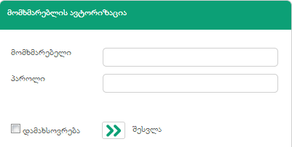

ნებისმიერი დონის მომხმარებელს აქვს საშუალება შეცვალოს კოდური სიტყვა, რისთვისაც ის გადის შემდეგ გზას:

მთავარ გვერდზე მდებარე  ღილაკზე დაჭერით იხსნება კოდური სიტყვის შეცვლის ფანჯარა. ახალი კოდური სიტყვის შეყვანისას უნდა მიეთითოს მიმდინარე და შემდეგ ახალი კოდური სიტყვა, რომელიც უნდა შეიცავდეს მინიმუმ ერთ ასოს (რეკომენდირებულია, რომ კოდური სიტყვა შედგებოდეს ლათინური ასოებისაგან). შეცდომის თავიდან აცილების მიზნით, საჭიროა კვლავ გაიმეოროთ ახალი კოდური სიტყვა.

დააჭირეთ ღილაკს „შენახვა”, რათა აისახოს ცვლილება სისტემაში (ნახ. 2).

ნახატი 2
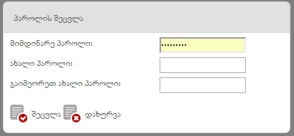

უსაფრთხოებიდან გამომდინარე თვეში ერთჯერ სისტემა ითხოვს პაროლის განახლებას. მოდულში მუშაობის დასრულების შემდგომ მოდულიდან გამოსვლა ხორციელდება ღილაკით.

ნავიგაციის პანელი
ნავიგაციის პანელში მოცემულია შემდეგი სახის ინფორმაცია (ნახ. 3).

ნახატი 3
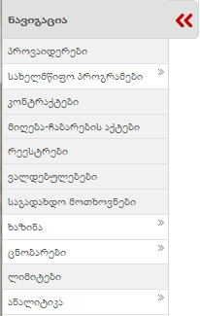

- სამედიცინო დაწესებულებები - წარმოადგენს სისტემაში დარეგისტრირებული სამედიცინო და არასამედიცინო დაწესებულებების მოძიებისა და ახალი დაწესებულებების დამატების სივრცეს
- სახელმწიფო პროგრამები -
- ორგანიზაციები - ჯანდაცვის პროგრამების ზედამხედველობაზე პასუხისმგებელი სახელმწიფო ორგანიზაციების / სააგენტოების (სსიპ – სოციალური მომსახურების სააგენტო და სსიპ – ლ. საყვარელიძის სახელობის დაავადებათა კონტროლისა და საზოგადოებრივი ჯანმრთელობის ეროვნული ცენტრი) სია და ინფორმაცია მათი ფილიალების შესახებ
- პროგრამები - სახელმწიფო პროგრამების, მათი კომპონენტების, ქვეკომპონენტებისა და საბიუჯეტო ერთეულის მოძიებისა და რეგისტრაციის სივრცე
- ბიუჯეტის კორექტირების ბრძანებები - ბიუჯეტში განხორციელებული ცვლილებების დარეგისტრირებისა და ამ ცვლილებების დათვალიერების სივრცე
- კონტრაქტები - სამედიცინო დაწესებულებებთან გაფორმებული ხელშეკრულებების რეგისტრაციისა და დათვალიერების სივრცე. ასევე, დაწესებულებების მიერ აღებული ვალდებულებების რეგისტრაციის გვერდი.
- მიღება-ჩაბარების აქტები - ელექტრონული ანგარიშგების მოდულიდან გადმოგზავნილი მიღება-ჩაბარების აქტების მოძიების, რეესტრების შექმნისა და ვალდებულებების რეგისტრაციის სივრცე
- რეესტრები - მიღება-ჩაბარების აქტების საფუძველზე შექმნილი რეესტრების საძიებო სივრცე
- ვალდებულებები - კონტრაქტების და მიღება-ჩაბარების აქტების გვერდზე დარეგისტრირებული ვალდებულებების მოძიებისა, ცვლილებებისა და საგადახდო მოთხოვნების რეგისტრაციის სივრცე
- საგადახდო მოთხოვნები - პროვაიდერებისთვის თანხის გადახდაზე დავალებების მოძიებისა და ცვლილებების სივრცე
- ხაზინა - აქ ხდება ხაზინასთან დაკავშირებული ოპერაციები უკვე რეგისტრირებულ ხელშეკრულებებზე, ვალდებულებებსა და საგადახდო მოთხოვნებზე
- ხელშეკრულებები - ხელშეკრულებების ხაზინაში რეგისტრაციისა და ხაზინაში ცვლილებების სივრცე
- ვალდებულებები - ვალდებულებების ხაზინაში რეგისტრაციისა და ხაზინაში დაზუსტებების სივრცე
- საგადახდო მოთხოვნები - საგადახდო მოთხოვნების ხაზინაში რეგისტრაციის სივრცე
- ცნობარები - აქ მოცემულია სხვადასხვა სახის ცნობარები და შესაძლებელია მათი ცვლილება
- ეკონომიკური მუხლები - ხარჯის ეკონომიკური მუხლების რეგისტრაციისა და დათვალიერების სივრცე. გამოიყენება ვალდებულებების ნაწილში.
- საბანკო კოდები - საბანკო კოდების რეგისტრაციისა და დათვალიერების სივრცე
- სატარიფო ზონები - სატარიფო ზონების რეგისტრაციისა და დათვალიერების სივრცე, რაც იძლევა შესაძლებლობას რომ განსხვავებული ტარიფები განისაზღვროს მომსახურებაზე სხვადასხვა ტერიტორიულ ერთეულში
- ასაკობრივი ჯგუფები - ასაკობრივი ჯგუფების რეგისტრაციისა და დათვალიერების სივრცე, რაც საშუალებას იძლევა რომ განსაზღვრული მომსახურებები მხოლოდ შესაბამისი ასაკის მქონე მოქალაქეებმა მიიღონ
- ნოზოლოგიები - დიაგნოზების რეგისტრაციისა და დათვალიერების სივრცე
- ლიმიტები - პერიოდისა და შემთხვევის მიხედვით მოქალაქეებისათვის სახელმწიფოს მიერ ანაზღაურებადი მაქსიმალური თანხების რეგისტრაციისა და დათვალიერების სივრცე. მოცემული ლიმიტები გაითვალისწინება შესაბამისად სხვადასხვა მოდულებში (მიმართვების მოდული, ელ. რეცეპტის მოდული, სამედიცინო შემთხვევების რეგისტრაციის მოდული).
- ანალიტიკა - აქ შესაძლებელია სხვადასხვა სახის ფინანსური ანგარიშგებების (რეპორტების) ამოღების შესაძლებლობა

სამედიცინო დაწესებულებები
ნავიგაციის პანელში ველის „სამედიცინო დაწესებულებები” არჩევის შემდეგ ეკრანზე გამოდის სამედიცინო დაწესებულებების საძიებო ფილტრები (ნახ. 4).

ნახატი 4
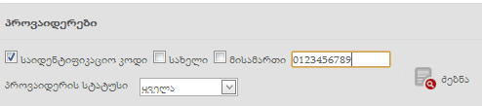

მომხმარებელს საშუალება აქვს მოძებნოს ბაზაში რეგისტრირებული სამედიცინო დაწესებულებები ღილაკით . ძებნა შესაძლებელია შემდეგი კრიტერიუმებით: ორგანიზაციის საიდენტიფიკაციო კოდი, სახელი, მისამართი და სამედიცინო დაწესებულების სტატუსი. საიდენტიფიკაციო კოდის, სახელის და მისამართის შემთხვევაში უნდა მოინიშნოს ერთ-ერთი მოსანიშნი ველი () და შესაბამისად ფილტრის გასწვრივ დაიწეროს სასურველი საიდენტიფიკაციო კოდი, სახელი ან მისამართი (ნახ. 4). სტატუსის შემთხვევაში მომხმარებელი ჩამოსაშლელი მენიუდან ირჩევს მისთვის სასურველ ერთ-ერთ მნიშვნელობას, რომელიც შეიძლება იყოს: საწყისი შეყვანა (მონაცემი, რომლის რეგისტრაციაც დასრულებული არ არის და საჭიროებს ინფორმაციის სრულყოფილად დამატებას რეგისტრაციის დასასრულებლად. ამ დროს მოცემული მონაცემი სისტემის სხვა ნაწილებისთვის ხელმიუწვდომელია.), აქტიური, პასიური, გაუქმებული (შეცდომით შეყვანილი) სამედიცინო დაწესებულება (ნახ. 5).

ნახატი 5
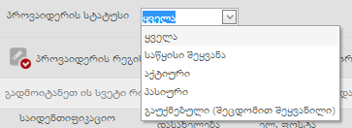

საძიებო ფილტრებში სასურველი პარამეტრების არჩევის შემდეგ „ძებნა” ღილაკის გამოყენებით ეკრანზე გამოდის ბაზაში რეგისტრირებული სამედიცინო დაწესებულებების სია საიდენტიფიკაციო კოდის, დასახელების, ელექტრონული ფოსტის, მუნიციპალიტეტის, მისამართის, ბანკის, ანგარიშის ნომრის, სტატუსისა და რეგისტრაციის თარიღის მიხედვით (ნახ. 6).

ნახატი 6
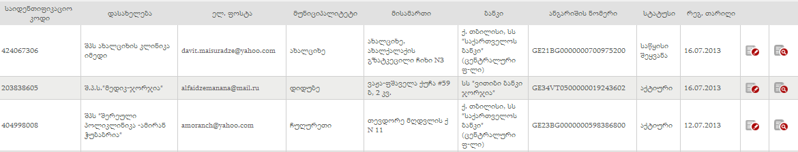

ასევე შესაძლებელია მოძიებული ინფორმაციის დაჯგუფება სასურველი ველების მიხედვით (მაგ., მუნიციპალიტეტი, ბანკი ან სხვა არსებული ველი). ამისათვის ველი „მუნიციპალიტეტი” უნდა გადავიტანოთ ინტერფეისის იმ უბანზე, სადაც არის მინიშნება „გადმოიტანეთ ის სვეტი, რომლის მიხედვითაც გინდათ ცხრილის დაჯგუფება” (ნახ. 7, 8).

ნახატი 7
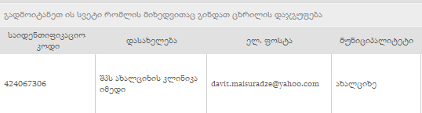

ნახატი 8
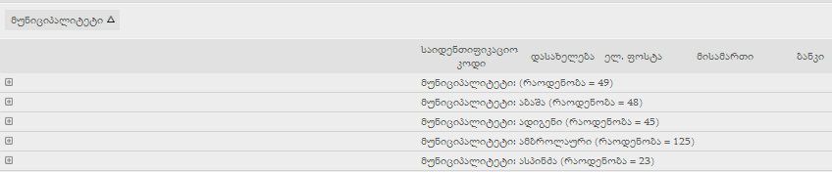

ასევე შესაძლებელია მოძიებული ინფორმაციის გადატანა ექსელის ფაილში ღილაკით - 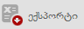.
შესაძლებელია სიაში თითოეული ჩანაწერის გასწვრივ დარეგისტრირებული სამედიცინო დაწესებულების
- რედაქტირება
- დათვალიერება.

ღილაკით „რედაქტირება” ხდება კონკრეტულ სამედიცინო დაწესებულებაზე არსებულ მონაცემებში ცვლილების შეტანა და ეკრანზე გამოდის შემდეგი სახის ფანჯარა, სადაც მომხმარებელს შეუძლია შეცვალოს როგორც ორგანიზაციის რეკვიზიტები, ასევე ინფორმაცია ხელმძღვანელი პირის, ანგარიშისა და ფილიალ(ებ)ის შესახებ (ნახ. 9).

ნახატი 9
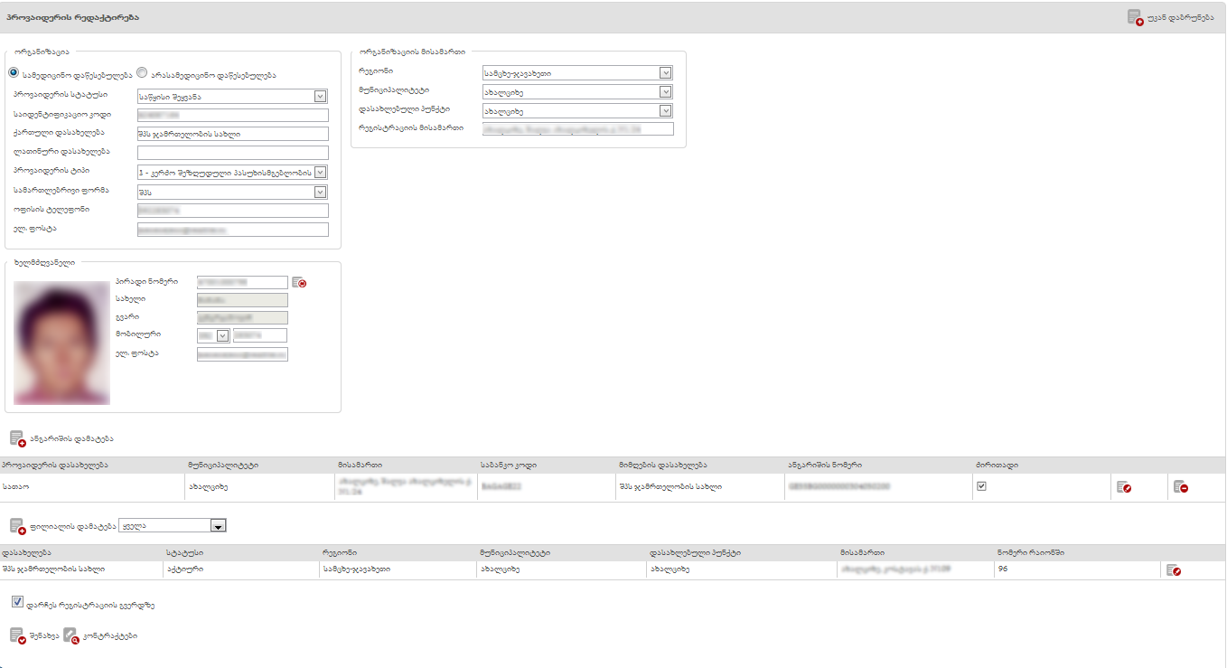
„დათვალიერება” ღილაკით ხდება სამედიცინო დაწესებულებაზე არსებული ინფორმაციის დეტალური დათვალიერება და ეკრანზე გამოდის რედაქტირების ფანჯრის მსგავსი ინტერფეისი, სადაც მომხმარებელს არ შეუძლია არსებული ინფორმაციის შეცვლა/რედაქტირება.

სამედიცინო დაწესებულება სისტემაში წარმოდგენილია 2 დონიანი იერარქიით. პირველ დონედ წარმოდგენილია ორგანიზაცია/სამედიცინო დაწესებულება, როგორც იურიდიული პირი, სადაც მოცემულია მისი იურიდიული მახასიათებლები და აგრეთვე ინფორმაცია სამედიცინო დაწესებულების ხელმძღვანელი პირის შესახებ. მეორე დონედ წარმოდგენილია სამედიცინო დაწესებულების ფილიალები თავიანთი ფაქტიური მისამართებით (თუ მითითებულ იურიდიულ მისამართზე არსებული სამედიცინო დაწესებულება აწარმოებს რაიმე ტიპის სამედიცინო მომსახურებას, მიუხედავად იმისა, გააჩნია თუ არა მას ფილიალი, სისტემაში სტრუქტურის შენარჩუნების მიზნით დაწესებულება უნდა დარეგისტრირდეს ფილიალადაც).

ახალი სამედიცინო დაწესებულების რეგისტრაციისთვის მომხმარებელმა უნდა გამოიყენოს ღილაკი . თავდაპირველად მან უნდა განსაზღვროს, რა ტიპის დაწესებულებას არეგისტრირებს: სამედიცინოს თუ არასამედიცინოს და მონიშნოს შესაბამისი გრაფა (ნახ. 10).

ნახატი 10
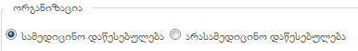

ამის შემდეგ ივსება ორგანიზაციის რეკვიზიტების შემდეგი ველები :
- სამედიცინო დაწესებულების სტატუსი (საწყისი შეყვანა, აქტიური, პასიური თუ გაუქმებული)
- საიდენტიფიკაციო კოდი (დაწესებულების საიდენტიფიკაციო კოდი)
- ქართული დასახელება
- ლათინური დასახელება
- სამედიცინო დაწესებულების ტიპი (ჩამოსაშლელი მენიუდან არჩევის პრინციპით)
- სამართლებრივი ფორმა (ჩამოსაშლელი მენიუდან არჩევის პრინციპით)
- ოფისის ტელეფონი
- ელექტრონული ფოსტა
- ორგანიზაციის მისამართი (ორგანიზაციის იურიდიული მისამართი: რეგიონი, მუნიციპალიტეტი, დასახლებული პუნქტი და რეგისტრაციის მისამართი)
- დაწესებულების ხელმძღვანელი პირის პირადი ნომერი (ღილაკით ხდება პირადი ნომრის გადამოწმება სამოქალაქო რეესტრში და პიროვნების სახელი, გვარი და სურათი ჩნდება ეკრანზე ავტომატურად), მობილური ტელეფონი და ელექტრონული ფოსტა.

შემდეგ მომხმარებელი არეგისტრირებს ფილიალს. იმ შემთხვევაში, თუ დაწესებულების სათაო ოფისი ეწევა ნებისმიერი ტიპის მომსახურებას, მაშინ მომხმარებელმა დამატებით უნდა დაარეგისტრიროს სათაო ოფისი ფილიალად (რომლის რეგისტრაციისას ივსება სამედიცინო მომსახურების გამწევი დაწესებულების ფაქტიური მისამართი) და მხოლოდ ამის შემდეგ დაარეგისტრიროს სხვა ფილიალები (ასეთის არსებობის შემთხვევაში). მომხმარებელი ფილიალს არეგისტრირებს ღილაკით -
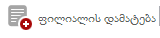, რომლის გამოყენების შემდეგაც ეკრანზე გამოდის ნახატზე მოცემული ფანჯარა (ნახ. 11). მომხმარებელი ავსებს: ფილიალის (ან სათაო დაწესებულების) სახელს, ფილიალის სტატუსს, რეგიონს, მუნიციპალიტეტს, დასახლებულ პუნქტს, რეგისტრაციის მისამართს და ნომერს რაიონში, ხოლო ღილაკით „შენახვა” მონაცემები აისახება ფილიალების ცხრილში (ნახ. 12), სადაც მომხმარებელს ასევე შეუძლია დამატებული ფილიალები გაფილტროს სტატუსის მიხედვით (ნახ. 13). სტატუსის არჩევით ფილიალები იფილტრება ავტომატურად.

ნახატი 11
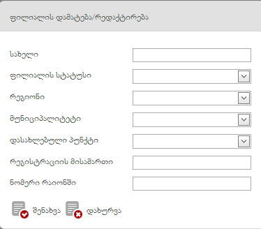

ნახატი 12

ნახატი 13
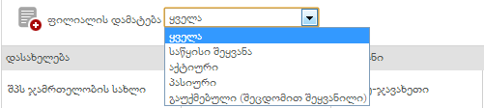

სამედიცინო დაწესებულების ანგარიშის დამატება ხდება ღილაკით - 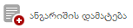, რომლის გამოყენებისას ეკრანზე გამოდის დამატებითი ფანჯარა, სადაც მომხმარებელი ავსებს სურათზე ნაჩვენებ ველებს (ნახ. 14).

ნახატი 14
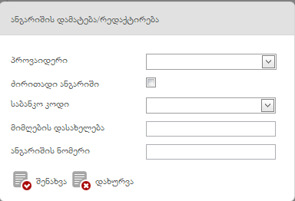

პირველ რიგში მომხმარებელმა ჩამოსაშლელი მენიუდან უნდა აირჩიოს ის სამედიცინო დაწესებულება, რომლისთვისაც არეგისტრირებს ანგარიშს: სათაო თუ ფილიალი, მონიშნოს „ძირითადი ანგარიში”-ს ველი, თუ სურს რომ ის იყოს დაწესებულების ძირითადი ანგარიში (შესაძლებელია ორგანიზაციას ჰქონდეს რამდენიმე ტიპის ანგარიში, რომელთაგანაც ერთ-ერთი არის ძირითადი), საბანკო კოდი (ჩამოსაშლელი მენიუდან აირჩიოს სასურველი ბანკის ფილიალი), მიმღების დასახელება (სისტემის მიერ ივსება ავტომატურად) და ანგარიშის ნომერი. „შენახვა” ღილაკით შევსებული ინფორმაცია აისახება ანგარიშების ცხრილში (ნახ. 15).

ნახატი 15

ღილაკით შენახვა (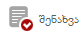. ნახ. 9) ყველა ზემოთ შეყვანილი მონაცემი დარეგისტრირდება სისტემაში. მომხმარებელს ასევე აქვს შესაძლებლობა, რომ არასწორად შეყვანილი მონაცემი გაასუფთავოს ველებიდან ღილაკით - 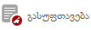. დაწესებულებას შეიძლება ქონდეს რამდენიმე ანგარიში მაგრამ აუცილებელია, რომ სათაოსა თუ ფილიალისთვის მხოლოდ ერთი იყოს ძირითადი. თანხის გადარიცხვის დროს სისტემა გაითვალისწინებს მხოლოდ ძირითად ანგარიშებს.

სახელმწიფო პროგრამები
ორგანიზაციები
ნავიგაციის პანელში „სახელმწიფო პროგრამები”-დან ბმულის „ორგანიზაციები” არჩევის შემდეგ ეკრანზე გამოდის სახელმწიფო პროგრამების ადმინისტრირებაზე პასუხისმგებელი დაწესებულებების საძიებო ფილტრები, ახალი ორგანიზაციის დარეგისტრირების სივრცე და სისტემაში დარეგისტრირებული დაწესებულებების ჩამონათვალი ცხრილის შემდეგი სვეტების მიხედვით: საიდენტიფიკაციო კოდი, დასახელება და სამართლებრივი ფორმა (ნახ. 16).

ნახატი 16
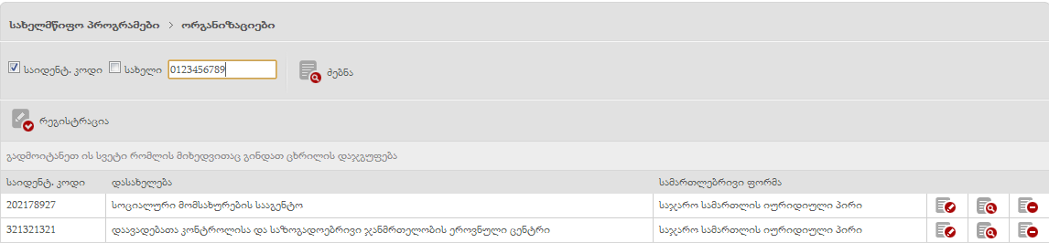

თავდაპირველად მომხმარებელმა უნდა აირჩიოს, რომელი კრიტერიუმით სურს ორგანიზაციის მოძიება (საიდენტიფიკაციო კოდით თუ სახელით) და მოსანიშნი ველის მონიშვის (), ფილტრის გასწვრივ ცარიელ გრაფაში შესაბამისი ინფორმაციის შეყვანისა და „ძებნა” ღილაკზე დაჭერის მეშვეობით მოძებნოს სასურველი დაწესებულება (ნახ. 16).

ახალი ორგანიზაციის რეგისტრაციისთვის მომხმარებელმა უნდა გამოიყენოს ღილაკი  და შეავსოს სურათზე ნაჩვენები ყველა ველი (ნახ. 17).

ნახატი 17
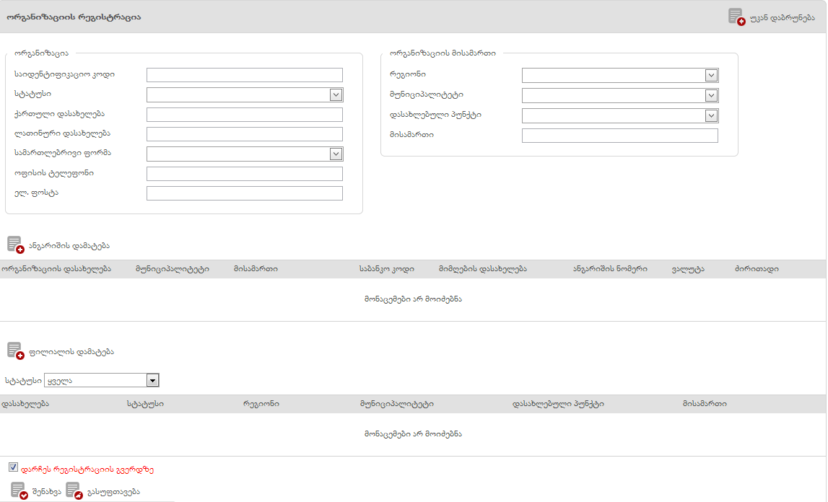

ახალი სახელმწიფო პროგრამების ადმინისტრირებაზე პასუხისმგებელი ორგანიზაცია რეგისტრირდება იგივე პრინციპით, როგორც სამედიცინო დაწესებულება (იხ. თავი 3). განსხვავება მდგომარეობს მხოლოდ იმაში, რომ სახელმწიფო პროგრამების ადმინისტრირებაზე პასუხისმგებელ ორგანიზაციას არ სჭირდება სათაო ოფისის ფილიალად დარეგისტრირება. ის არეგისტრირებს მხოლოდ არსებულ ფილიალებს.

შესაძლებელია სისტემაში დარეგისტრირებული ორგანიზაციების რედაქტირება - , დათვალიერება - და წაშლა - (ნახ. 16).

პროგრამები
ნავიგაციის პანელში „სახელმწიფო პროგრამები”-დან ველის „პროგრამები” არჩევის შემდეგ ეკრანზე გამოდის სახელმწიფო პროგრამების, მათი კომპონენტებისა და ქვეკომპონენტების საძიებო ფილტრები, ახალი პროგრამების დარეგისტრირების სივრცე და სისტემაში დარეგისტრირებული სახელმწიფო პოგრამების ჩამონათვალი ცხრილის შემდეგი სათაურების მიხედვით: პროგრამის დასახელება, პროგრამული კოდი, განმახორციელებლის კოდი, დამტკიცებული ბიუჯეტი და დაზუსტებული ბიუჯეტი (ნახ. 18).

ნახატი 18
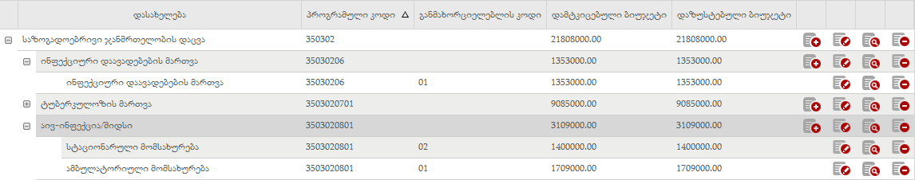

სახელმწიფო პროგრამის მოძიება შესაძლებელია საანგარიშგებო წლის და დასახელების მიხედვით (ნახ. 19).

ნახატი 19
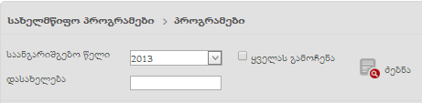

პროგრამების ჩამონათვალში გამოდის მხოლოდ დამტკიცებული კომპონენტები. დასამტკიცებლების გამოსაჩენად საჭიროა ფილტრში ველის მონიშვნა.

ახალი სახელმწიფო პროგრამის დასარეგისტრირებლად მომხმარებელმა უნდა გამოიყენოს ღილაკი - , რომლის შემდეგაც ეკრანზე გამოდის ახალი ფანჯარა (ნახ. 20), სადაც ის ავსებს ინფორმაციას განმახორციელებლის (მაგ., სოციალური მომსახურების სააგენტოს (სმს) შემთხვევაში, „ძებნა” - ღილაკზე დაჭერით გამოდის დამატებითი ფანჯარა, სადაც მომხმარებელმა საძიებო ველში უნდა ჩაწეროს სასურველი განმახორციელებლის სახელწოდება. შემდეგ დააჭიროს ღილაკს „ძებნა” - , აირჩიოს სიაში გამოსული სასურველი დაწესებულება და დაამატოს ღილაკით „არჩევა”. იხ. ნახ. 21), დასახელების (პროგრამის ზუსტი დასახელება), პროგრამული კოდის (სახელმწიფო ხაზინის მიერ მინიჭებული კოდი), განმახორციელებლის კოდის (სმს-ს მიერ მინიჭებული ერთციფრიანი კოდი), საბიუჯეტო წლის (გამოიყენება მხოლოდ საინფორმაციო მიზნებისათვის და აღნიშნავს პროგრამის დამტკიცების წელს) და პროგრამის ტიპის (სამედიცინო, ადმინისტრაციული ან სოციალური პროგრამების) შესახებ.

ნახატი 20
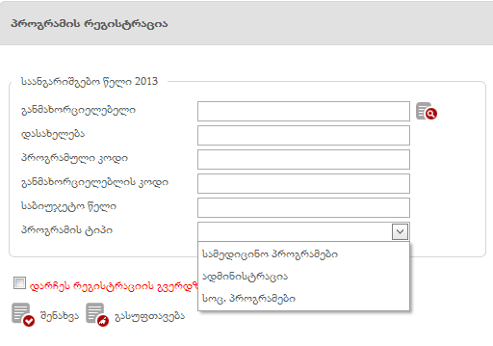
ნახატი 21

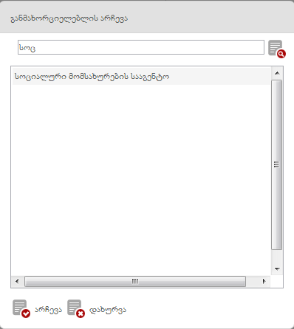
ღილაკით შენახვა () ყველა შეყვანილი მონაცემი რეგისტრირდება სისტემაში.
რაც შეეხება დარეგისტრირებული პროგრამისათვის კომპონენტისა და ქვეკომპონენტის შეყვანას, თავფურცლის სიაში გამოტანილი პროგრამების და კომპონენტების ჩაშლის შემდეგ () მომხმარებელი პროგრამის გასწვრივ არსებული „დამატება” ღილაკით ამატებს კომპონენტს (), ხოლო კომპონენტის გასწვრივ არსებული „დამატება” ღილაკით - ქვეკომპონენტს.

კომპონენტის დასამატებლად მომხმარებელმა უნდა შეავსოს შემდეგი ველები (ნახ. 22):
- კომპონენტის დასახელება (კომპონენტის ზუსტი დასახელება)
- პროგრამული კოდი (სახელმწიფო ხაზინის მიერ მინიჭებული კოდი)
- განმახორციელებლის კოდის (სმს-ის მიერ მინიჭებული ერთციფრიანი კოდი)
- დროის პერიოდი (შესაბამისი ქვეკომპონენტების ბიუჯეტის დროის პერიოდებად დაყოფის პრინციპი: წელი ან კვარტალი. რეკომენდირებულია კვარტალური დაყოფა. „დროის პერიოდში” მითითებული ინფორმაცია განსაზღვრავს საბიუჯეტო ერთეულის რეგისტრაციისას მისათითებელ პერიოდებს).
- სამოქმედო არეალი (შესაბამისი ქვეკომპონენტების ბიუჯეტის განაწილება გეოგრაფიული არეალის მიხედვით: მთელი ქვეყანა ან რეგიონი. „სამოქმედო არეალში” მითითებული ინფორმაცია განსაზღვრავს საბიუჯეტო ერთეულის რეგისტრაციისას მისათითებელ ტერიტორიულ ერთეულებს)
- დამტკიცებული ბიუჯეტი (მოცემული საანგარიშგებო წელს სახელმწიფო პროგრამის დამტკიცების დროს კომპონენტისთვის გამოყოფილი თანხა)
- მოსანიშნი ველი „დამტკიცებულია“ - (აღნიშნული კომპონენტის ბიუჯეტი დამტკიცებულია თუ არა)
- დაზუსტებული ბიუჯეტი (აღნიშნული საანგარიშგებო წლის ფარგლებში მოცემულ კომპონენტზე გამოყოფილი საბოლოო თანხა. იგულისხმება ბიუჯეტის კორექტირებებიც)
- ბიუჯეტის გეგმა (ღილაკის გამოყენებით. დაზუსტებული ბიუჯეტის დეტალური დათვალიერების სივრცე, სადაც ბიუჯეტი დაყოფილია ტერიტორიული ერთეულებისა და პერიოდების მიხედვით. ტერიტორიული ერთეული შეიძლება იყოს ქვეყანა ან რეგიონი, ხოლო პერიოდი კი - წელი ან კვარტალი. იხ. ნახ. 23)

ნახატი 22
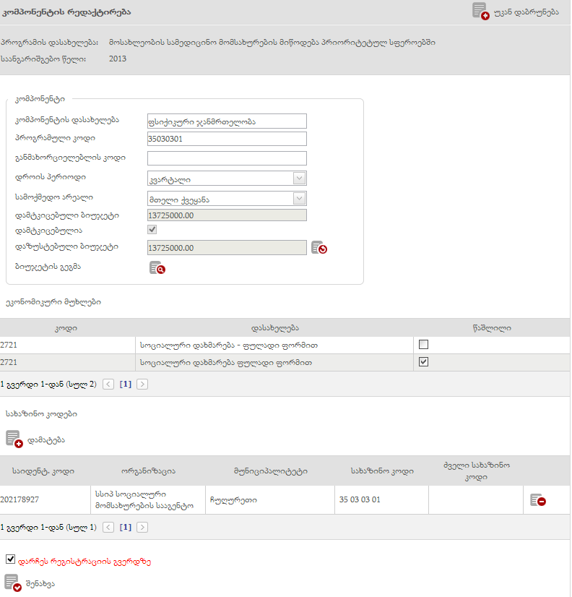

ნახატი 23
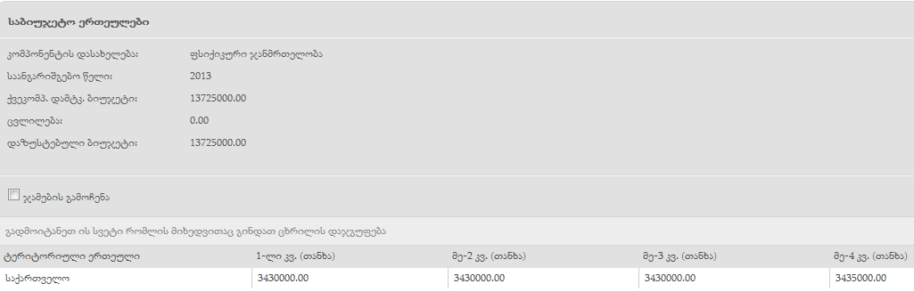

ეკონომიკური მუხლების ცხრილში გამოდის შესაბამის ქვეკომპონენტებში მითითებული ყველა ეკონ. მუხლი ერთად.
მომხმარებელმა ასევე უნდა დაამატოს კომპონენტის სახაზინო კოდი ღილაკით - 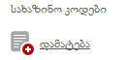. მას ეკრანზე გამოსულ ფანჯარაში შეჰყავს სახაზინო კოდი (ხაზინის მიერ მინიჭებული კოდი ივსება ჩამოსაშლელი მენიუდან არჩევის პრინციპით. ნახ. 24), ძველი სახაზინო კოდი (გამოიყენება იმ შემთხვევაში, როცა კომპონენტი გადადის სხვა პროგრამაში და განსაზღვრავს მანამდე რომელ პროგრამაში იყო) და ირჩევს კომპონენტის ფინანსურ წყაროს (სათაოს ან ფილიალს) სიიდან (ნახ. 25). ფინანსური წყარო არის ორგანიზაცია, რომლის სახაზინო კოდში მითითებული ბიუჯეტიდან ფინანსდება მოცემული კომპონენტი. ფინანსური წყაროების რეგისტრაცია ხდება „სახელმწიფო პროგრამები -> ორგანიზაციები“ სივრცეში.

ნახატი 24
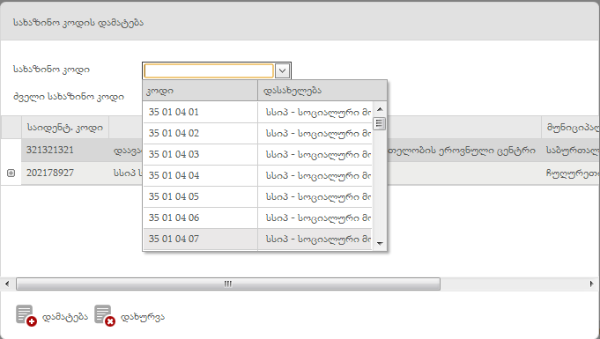

ნახატი 25
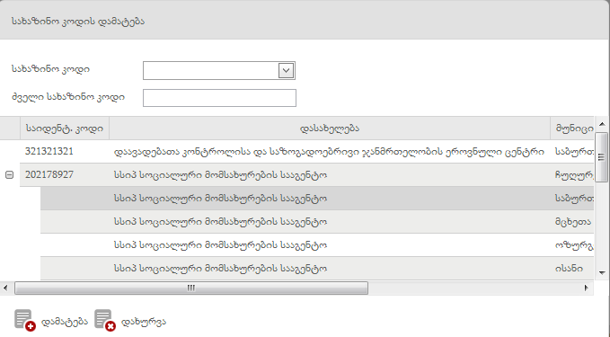

ღილაკით „დამატება” სახაზინო კოდი (შესაძლებელია რამდენიმე კოდის დამატება ზემოთ ხსენებული კოდის დამატების პროცედურის თავიდან გავლით) დაემატება კომპონენტს.

მომხმარებელი აჭერს ღილაკს „შენახვა”, რათა დაემატოს კომპონენტის შესახებ შევსებული ინფორმაცია პროგრამების სიას. კომპონენტის ბიუჯეტი მტკიცდება ღილაკით „დამტკიცება” (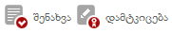). ამით მოწმდება, ემთხვევა თუ არა კომპონენტის ბიუჯეტი შესაბამისი ქვეკომპონენტების ბიუჯეტების ჯამს და ქვეკომპონენტების ბიუჯეტები ემთხვევა თუ არა შესაბამისი საბიუჯეტო ერთეულების თანხების ჯამს შერჩეული საანგარიშგებო წლის ფარგლებში (საბიუჯეტო ერთეულები მოცემულია ქვემოთ).

ქვეკომპონენტის დასამატებლად მომხმარებელმა უნდა შეავსოს ველები (ნახ. 26):
- ქვეკომპონენტის დასახელება (ქვეკომპონენტის ზუსტი დასახელება)
- პროგრამული კოდი (სახელმწიფო ხაზინის მიერ მინიჭებული კოდი)
- განმახორციელებლის კოდის (ივსება ავტომატურად)
- მომსახურების ტიპი (რა ტიპის მომსახურებები დაფინანსდება მოცემული ქვეკომპონენტის ფარგლებში - ამბულატორია, სტაციონარი ან ორივე ერთად)
- დამტკიცებული ბიუჯეტი (სახელმწიფო პროგრამის დამტკიცების დროს ქვეკომპონენტისთვის გამოყოფილი თანხა)
- დაზუსტებული ბიუჯეტი (ივსება ავტომატურად აღნიშნული საანგარიშგებო წლის ფარგლებში მოცემულ ქვეკომპონენტზე გამოყოფილი საბოლოო თანხით. მოცემული თანხა არის საბიუჯეტო ერთეულების თანხების ჯამი. იგულისხმება ბიუჯეტის კორექტირებებიც.)

ქვეკომპონენტს უნდა დაემატოს ეკონომიკური მუხლები „დამატება” ღილაკით - 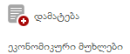. ეკრანზე გამოსულ დამატებით ფანჯარაში მომხმარებელს შეჰყავს კოდი (თუ მან იცის ეკონომიკური მუხლის კოდი, პირდაპირ ჩაწერს საძიებო ველში „კოდი”, ხოლო თუ არ იცის, „დასახელება” ველის გასწვრივ არსებული ღილაკის - გამოყენებით ეკრანზე გამოსული ყველა ეკონომიკური მუხლის კოდისა და დასახელების სიიდან აირჩევს მისთვის სასურველს) და „დასტური” ღილაკით ემატება არჩეული ეკონომიკური მუხლი ქვეკომპონენტს.

სახაზინო კოდები ქვეკომპონენტს ემატება იგივე პრინციპით, როგორც ეს ხდება კომპონენტის სახაზინო კოდების დამატებისას. გასათვალისწინებელია ის გარემოება, რომ თუ რომელიმე ქვეკომპონენტს არ აქვს მინიჭებული სახაზინო კოდი, სისტემა იყენებს მისი შესაბამისი კომპონენტის სახაზინო კოდს.

ზემოთ ხსენებული ინფორმაციის შევსების შემდეგ ღილაკით „შენახვა” შევსებული მონაცემი ემატება კომპონენტების სიას ().

შესაძლებელია, რომ თავფურცელზე არსებულ სიაში პროგრამების, კომპონენტებისა და ქვეკომპონენტების სიის გაწვრივ არსებული ღილაკების საშუალებით მომხმარებელმა თითოეულ პროგრამაში, კომპონენტსა და ქვეკომპონენტში არსებული მონაცემი
- დაარედაქტიროს
- დაათვალიეროს
- წაშალოს.

ქვეკომპონენტის რეგისტრაციის შემდგომ აუცილებელია, რომ მომხმარებელმა უკვე დარეგისტრირებული კონკრეტული ქვეკომპონენტის გასწვრივ არსებული რედაქტირება ღილაკით () დაარეგისტრიროს საბიუჯეტო ერთეულები (ღილაკით - 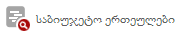 ) და ფინანსური ერთეულები (ღილაკით - 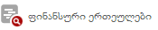) (ნახ. 26).

საბიუჯეტო ერთეულები განსაზღვრავს ქვეკომპონენტის ბიუჯეტს ტერიტორიული ერთეულებისა (მთელი ქვეყანა, რეგიონი) და დროის პერიოდების (წელი, კვარტალი) მიხედვით. ტერიტორიული ერთეულისა და დროის პერიოდის შერჩევა ხდება კომპონენტის რეგისტრაციისას „სამოქმედო არეალებისა“ და „დროის პერიოდის“ ველებში. საბიუჯეტო ერთეულის რეგისტრაციის ღილაკზე დაჭერით მომხმარებელი გადადის საბიუჯეტო ერთეულების რეგისტრაცია/რედაქტირების გვერდზე (ნახ. 27). საბიუჯეტო ერთეულის დარეგისტრირება შესაძლებელია ღილაკით „რეგისტრაცია” (ნახ. 27), როდესაც ეკრანზე გამოსულ დამატებით ფანჯარაში იგი ავსებს სურათზე ნაჩვენებ ველებს (ნახ. 28), ხოლო ამ გვერდზე დარეგისტრირებული ცვლილებები აისახება ქვეკომპონენტის ველში -„დაზუსტებული ბიუჯეტი”.

ნახატი 26
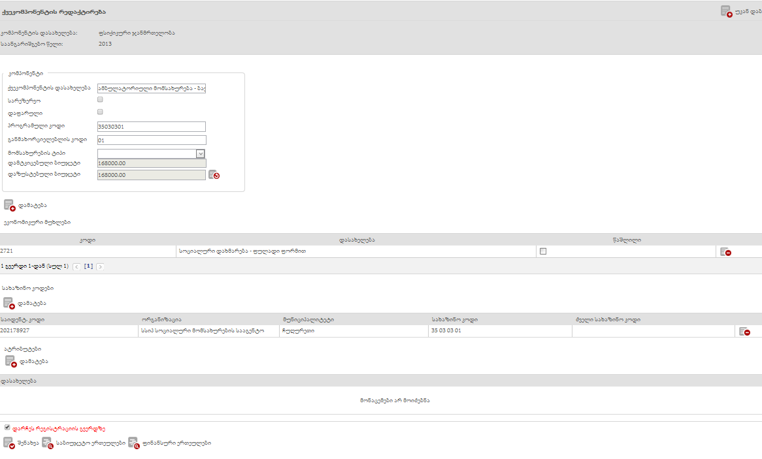
ნახატი 27
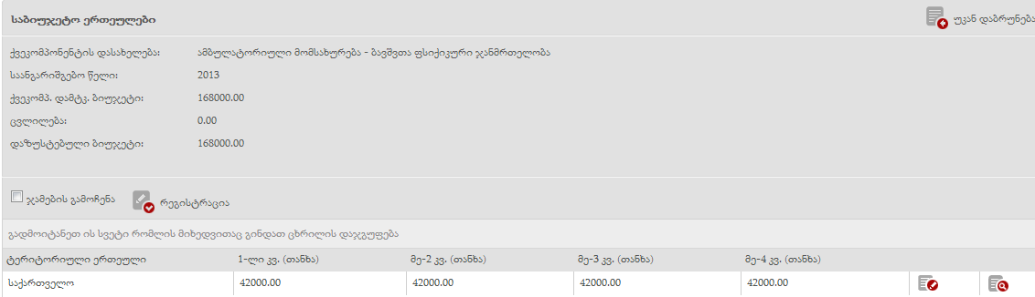
ნახატი 28
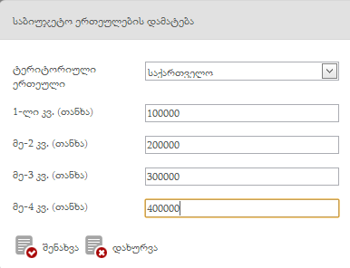

დამტკიცებული კომპონენტის შესაბამისი ნებისმიერი ქვეკომპონენტისათვის საბიუჯეტო ერთეულის რედაქტირების დროს ეკრანზე გამოდის ფანჯარა (ნახ. 29), სადაც მომხმარებელი არედაქტირებს საბიუჯეტო ერთეულის თანხას ბიუჯეტის კორექტირების ბრძანების შესაბამისად.

ნახატი 29
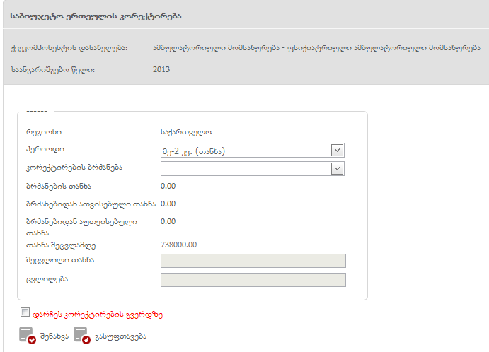

საბიუჯეტო ერთეულის კორექტირების ფანჯარაში (ნახ. 29) ეთითება დროის პერიოდი (რომლის ბიუჯეტიც იცვლება), კორექტირების ბრძანება (რომლის საფუძველზეც იცვლება) და შეცვლილი თანხა (თანხა, რომელიც იქნება მოც. საბიუჯეტო ერთეულის ახალი ბიუჯეტი) ან ცვლილება (თანხა, რომელიც ემატება ან აკლდება საბიუჯეტო ერთეულს. გამოკლების შემთხვევაში თანხას წინ უნდა მიეწეროს მინუს „-“ ნიშანი). ცვლილების მითითების შემთხვევაში სისტემა ავტომატურად ანგარიშობს შეცვლილ თანხას და პირიქით.

ღილაკით 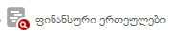 მომხმარებელი გადადის მოცემული ქვეკომპონენტის ფარგლებში დარეგისტრირებილი ფინანსური ერთეულების სივრცეში (ნახ. 30). აქვე შესაძლებელია ახალი ფინანსური ერთეულების რეგისტრაცია და არსებულების მოძებნა (ნახ. 30). ფინანსური ერთეულები წარმოადგენს მომსახურებების სრულ ჩამონათვალს, რომლებიც ფინანსდება მოცემული ქვეკომპონენტის ფარგლებში.

ნახატი 30
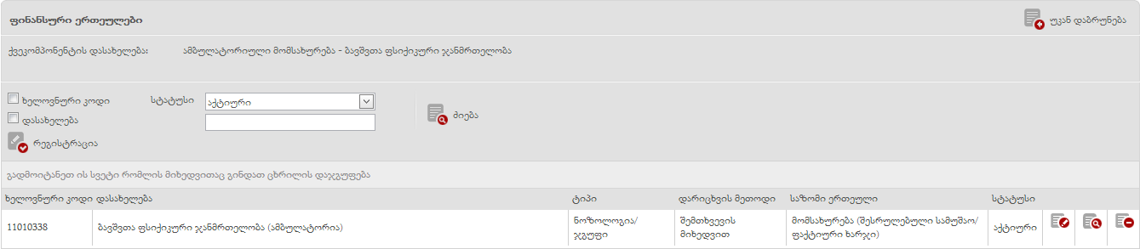

ღილაკით  მომხმარებელი გადადის ფინანსური ერთეულის რეგისტრაციის გვერდზე (ნახ. 32) და ავსებს შემდეგ ველებს:
- ქვეკომპონენტის დასახელება (ივსება ავტომატურად)
- ფინანსური ერთეულის დასახელება
- სტატუსი (საწყისი შეყვანა, აქტიური, პასიური ან გაუქმებული)
- მოსანიშნი გრაფები: ნოზოლოგია/ჯგუფი ან არასამედიცინო ხარჯი
- ნოზოლოგიის დასახელება (აქტიურდება „ნოზოლოგია/ჯგუფი” მოსანიშნი გრაფის მონიშნვნის შემთხვევაში. მომხმარებელი დამატებით ფანჯარაში საძიებო ველში ღილაკით უთითებს ნოზოლოგიის დასახელებას, „ძებნა” ღილაკით ეკრანზე გამოსული ნოზოლოგიების სიაში ირჩევს მისთვის სასურველ ნოზოლოგიას და „არჩევა” ღილაკით ამატებს მას. იხ. ნახ. 31. ნოზოლოგიების სია განისაზღვრება „ცნობარები -> ნოზოლოგიები“ სივრცეში.)

ნახატი 31
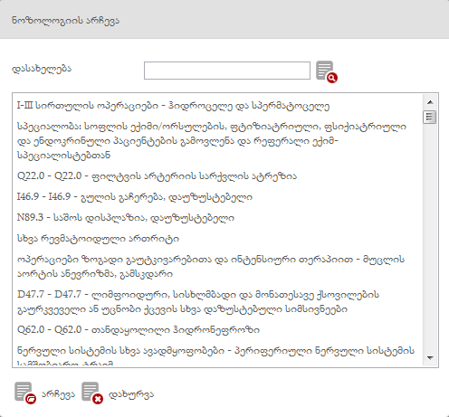

- ასაკობრივი ჯგუფი ( ღილაკით გამოდის დამატებითი ფანჯარა, სადაც მომხმარებელი უთითებს ასაკობრივ კატეგორიას და ღილაკით ეკრანზე გამოაქვს ყველა ასკობრივი ჯგუფი, მონიშნავს სასურველ ჯგუფს და „არჩევა” ღილაკით ამატებს მას. ნახ. 33. ამ დროს განისაზღვრება რა ასაკის მოქალაქეებს დაუფინანსდება მოცემული მომსახურება.)
- სქესი ეთითება მოსანიშნი გრაფის მონიშვნით - )
- ხელოვნური კოდი (ფინანსური ერთეულის უნიკალური იდენტიფიკატორი ქვეკომპონენტის ფარგლებში)
- დამატებითი ინფორმაცია
- დარიცხვის მეთოდი (განსაზღვრავს ასანაზღაურებელი თანხის დათვლის პრინციპს: შემთხვევის მიხედვით - თანხა იანგარიშება თითოეული შემთხვევისთვის, სტატისტიკური - გამოიყენება მხოლოდ სტატისტიკური მიზნებისთვის, გლობალური - დაფინანსება განისაზღვრება გლობალური ბიუჯეტის პრინციპით ანუ ფინანს. ერთეული არ განსაზღვრავს ანაზღაურებადი თანხის ოდენობას)
- საზომი ერთეული (ველის შევსება შესაძლებელია მხოლოდ იმ შემთხვევაში, როდესაც დარიცხვის მეთოდში არჩეულია კატეგორია - „შემთხვევის მიხედვით”. განსაზღვრავს ანაზღაურებადი თანხის დათვლის ფორმულას)
- ლიმიტის პერიოდი (ველის შევსება შესაძლებელია მხოლოდ იმ შემთხვევაში, როდესაც დარიცხვის მეთოდში არჩეულია კატეგორია - ,,შემთხვევის მიხედვით”. განსაზღვრავს დროის პერიოდს, რომლის ღირებულებაც მოცემულია სატარიფო ზონაში მითითებულ სატარიფო ლიმიტში. ძირითადად გამოიყენება ვაუჩერების შემთხვევაში, როცა დღის ღირებულება არ არის მკაცრად განსაზღვრული და ამის ნაცვლად დადგენილია თვის ან წლის ღირებულება. შესაბამისი საზომი ერთეულის შემთხვევაში მოცემული პარამეტის საშუალებით სისტემა საზღვრავს 1 დღის ღირებულებას და შემდგომ ანგარიშობს ანაზღაურებად თანხას)

ნახატი 32
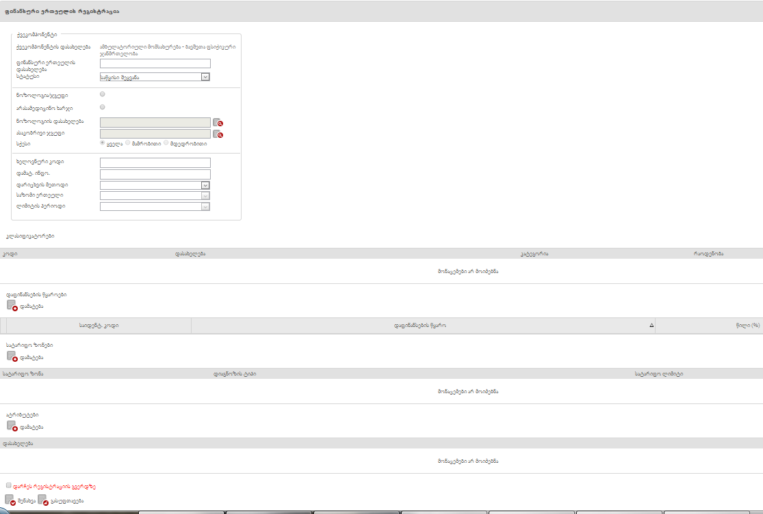

ნახატი 33
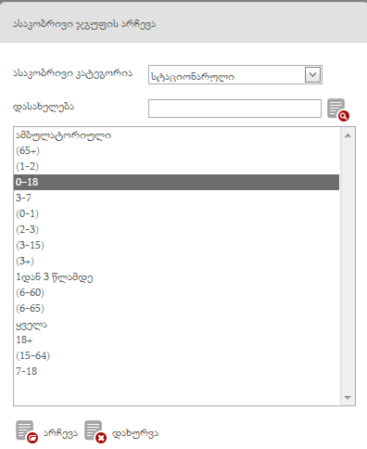

მოსანიშნი ველის -„ნოზოლოგია/ჯგუფი” არჩევის შემთხვევაში მომხმარებელი ამატებს კლასიფიკატორს (ICD10, NCSP, ICPC2, ლაბორატორია) ღილაკით 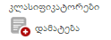, რომლის გამოყენებისას მან უნდა მოძებნოს კლასიფიკატორი კოდის, დასახელების (შესაბამისი გრაფის მონიშვნით და საძიებო ველში შესაბამისი მნიშვნელობის ჩაწერით) ან კატეგორიის მითითებით. ეკრანზე გამოტანილ სიაში ის ირჩევს კლასიფიკატორს/ებს და „არჩევა“ ღილაკით ამატებს მათ კლასიფიკატორების ცხრილს (ნახ. 34). NCSP, ICPC2, ლაბორატორიული ჩარევების დამატებისას აუცილებელია რაოდენობის მითითება. შესაძლებელია შერჩეული კლასიფიკატორების ცხრილიდან წაშლა ღილაკით - .

ნახატი 34
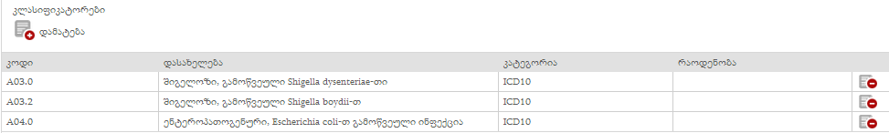

კლასიფიკატორების დარეგისტრირების შემდეგ მომხმარებელმა უნდა დაამატოს დაფინანსების წყაროები ღილაკით - 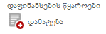, სადაც მან უნდა მიუთითოს დაფინანსებაზე პასუხისმგებელი ორგანიზაცია (სათაო ან ფილიალი) და პროცენტული წილი (პროცენტული წილი განსაზღვრავს მოც. მომსახურების რამდენ პროცენტს აფინანსებს მოცემული ფინანსური წყარო) და შემდგომ ღილაკით „დამატება” დაარეგისტრიროს დაფინანსების წყაროები. მომხმარებელს შეუძლია დაარეგისტრიროს რამდენიმე ფინანსური წყარო იგივე პროცედურის თავიდან გავლით. დაფინანსების წყაროების ცხრილში მითითებული წილების ჯამი განსაზღვრავს ჯამურად რამდენი პროცენტი დაფინანსდება მოცემული მომსახურების შემთხვევაში.

სატარიფო ზონების ცხრილში განისაზღვრება მოცემული მომსახურების მაქსიმალური ანაზღაურებადი თანხა, რომელიც შეიძლება განსხვავებული იყოს სხვადასხვა სატარიფო ზონებისა და დიაგნოზის შემთხვევაში. სატარიფო ზონების დარეგისტრირება შესაძლებელია ღილაკით - 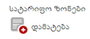. ეკრანზე გამოსულ დამატებით ფანჯარაში (ნახ. 35) მომხმარებელი უთითებს დიაგნოზის ტიპს (ძირითადი თუ დამატებითი), კატეგორიას (სტაციონარი, ამბულატორია, ყველა თუ სხვა), კატეგორიის შესაბამისი სატარიფო ზონებიდან ერთერთს (სია განისაზღვრება „ცნობარები -> სატარიფო ზონები“ სივრცეში) და სატარიფო ლიმიტს. „შენახვა” ღილაკით კი ტარიფი დაემატება ფინანსურ ერთეულს. თუ მომსახურების (ფინანსური ერთეულის) ღირებულება არის 100 ლარი, რომლის 70 % ფინანსდება, სატარიფო ლიმიტში ეთითება 70 ლარი, ანუ პროცენტდაანგარიშებული თანხა.

ნახატი 35
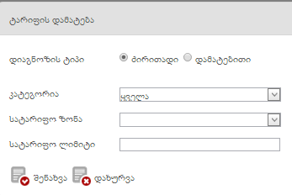

მოხმარებელს ასევე შეუძლია დაამატოს ატრიბუტები იმ შემთხვევაში, თუ სურს, რომ აღნიშნული ფინანსური ერთეული გავრცელდეს მხოლოდ ატრიბუტში მითითებულ ჯგუფზე (ვეტერანი), წინააღმდეგ შემთხვევაში ფინანსური ერთეული გავრცელდება ბენეფიციართა ყველა იმ ჯგუფზე, რომელებიც მომსახურებას ღებულოსბ აღნიშნული ქვეკომპონენტშიი. ღილაკით - 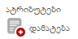 მომხმარებელი ჩამოსაშლელი მენიუს საშუალებით ირჩევს ატრიბუტს და ღილაკით „შენახვა” ამატებს მას ფინანსურ ერთეულს (ნახ. 36).

ნახატი 36
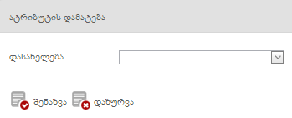

ფინანსური ერთეულის განყობილებაში ყველა რეკვიზიტის შევსების შემდეგ აუცილებელია ღილაკის „ შენახვა” გამოყენება, რათა ფინანსური ერთეული დაემატოს ქვეკომპონენტს (ნახ. 32).

დარეგისტრირებული ფინანსური ერთეულ(ებ)ი გამოჩნდება ფინანსური ერთეულების გვერდზე (ნახ. 30), სადაც ფინანსური ერთეულების გასწვრივ არსებული ღილაკებით მომხმარებელს შეუძლია თითოეული ფინანსური ერთეული დაარედაქტიროს ღილაკით - , დაათვალიეროს ღილაკით - და წაშალოს ღილაკით - .
შესაძლებელია კონკრეტულ ქვეკომპონენტზე დარეგისტრირებული ფინანსური ერთეულების მოძიება.

ბიუჯეტის კორექტირების ბრძანებები
მომხმარებელს აქვს საშუალება მოძებნოს და დაარეგისტრიროს ბიუჯეტის კორექტირების ბრძანებები ნავიგაციის პანელში „სახელმწიფო პროგრამები”-დან „ბიუჯეტის კორექციის ბრძანებები”-ს ბმულის არჩევის საშუალებით.

ბიუჯეტში პერიოდულად შედის ცვლილებები, რის გამოც პროგრამაში რეგისტრირდება ბიუჯეტის კორექტირების ბრძანება. მასში გაიწერება თანხა, რომელიც ემატება ან აკლდება ბიუჯეტს.

მომხმარებელს შეუძლია მოძებნოს ბაზაში დარეგისტრირებული ბრძანებები წლის და ბრძანების ნომრის მიხედვით. „ძებნა” ღილაკის გამოყენებით ჩამოიშლება ბაზაში დარეგისტრირებული ბიუჯეტის კორექტირების ბრძანებები ბრძანების ნომრის, თარიღის, თანხის, დამტკიცების სტატუსის და ,,კომენტარი” ველის მიხედვით (ნახ. 37). შესაძლებელია ბრძანების დეტალური დათვალიერება ღილაკით - .

ნახატი 37
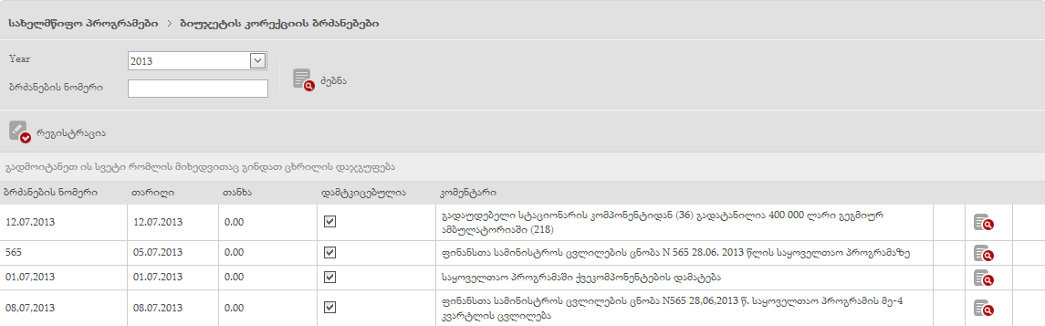

ბიუჯეტის ცვლილების დამატება შესაძლებელია  ღილაკით, რომლის გამოყენებისას ეკრანზე გამოდის დამატებითი ფანჯარა (ნახ. 38), სადაც მომხმარებელმა უნდა შეავსოს ველები: თარიღი (როდის შევიდა ბიუჯეტის კორექტირება ძალაში), ბრძანების ნომერი (ბრძანების სარეგისტრაციო ნომერი), თანხა (რა თანხის დამატება ან გამოკლება ხდება არსებულ ბიუჯეტში. თანხის გამოკლებისას საჭიროა თანხის წინ „-” ნიშნის დაწერა) და შენიშვნა (ცვლილების განხორციელების მიზეზი). გასათვალისწინებელია ის გარემოება, რომ როდესაც ქვეკომპონენტებს შორის ხდება თანხის გადანაწილება ბრძანების გარეშე, ველში „თანხა” იწერება - 0. „შენახვა” ღილაკზე დაჭერით ბიუჯეტის ცვლილება დაემატება ბიუჯეტის კორექტირების ბრძანებების სიას (ნახ. 37). საბიუჯეტო ერთეულებზე კორექტირების ბრძანების შესაბამისი თანხის გადანაწილების შემდგომ საჭიროა კორექტირების ბრძანების დამტკიცება ღილაკით 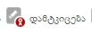 (ნახ. 38), წინააღმდეგ შემთხვევაში საბიუჯეტო ერთეულებში განხორციელებული ცვლილებები არ აისახება სისტემაში. დამტკიცების ღილაკი ჩანს მხოლოდ რედაქტირების ფანჯარაში. დამტკიცებული კორექტირების ბრძანება კი ბრძანებების სიაში გამოჩნდება, როგორც მონიშნული (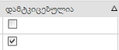). თუ თანხა სრულად არ არის გადანაწილებული საბიუჯეტო ერთეულებზე, კორექტირების ბრძანება ვერ დამტკიცდება.
ნახატი 38
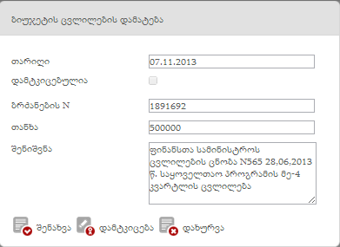

კონტრაქტები
ნავიგაციის პანელში ველის „კონტრაქტები” არჩევისას ეკრანზე გამოდის სამედიცინო დაწესებულებებთან გაფორმებული ხელშეკრულების საძიებო ფილტრები და ახალი კონტრაქტის დამატების სივრცე (ნახ. 39).

ნახატი 39
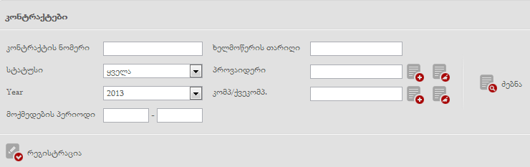

სისტემაში დარეგისტრირებული კონტრაქტების მოძიება შესაძლებელია შემდეგი ფილტრებით: კონტრაქტის ნომერი, სტატუსი (საწყისი შეყვანა, აქტიური, დასრულებული, შეწყვეტილი, შეჩერებული ან გაუქმებული), წელი (ჩამოსაშლელი მენიუდან არჩევის პრინციპით), მოქმედების პერიოდი (კალენდრიდან არჩევის პრინციპით), ხელმოწერის თარიღი, სამედიცინო დაწესებულება („შერჩევა” - ღილაკზე დაჭერით იხსნება დამატებითი ფანჯარა, სადაც მომხმარებელი საძიებო ველში უთითებს ორგანიზაციის საიდენტიფიკაციო ნომერს ან დასახელებას; საკმარისია ერთი ასოს ან ციფრის ჩაწერა. „ძიება” ღილაკის გამოყენებით ჩამოშლილი სიიდან სასურველი დაწესებულების (ფილიალის) მონიშვნით და „არჩევა” ღილაკზე დაჭერით სამედიცინო დაწესებულება დაემატება საძიებო ფილტრის ველს. იხ. ნახ. 40) და კომპონენტი/ქვეკომპონენტი (არჩევის პრინციპი იგივეა, როგორც სამედიცინო დაწესებულების არჩევისას).

ნახატი 40
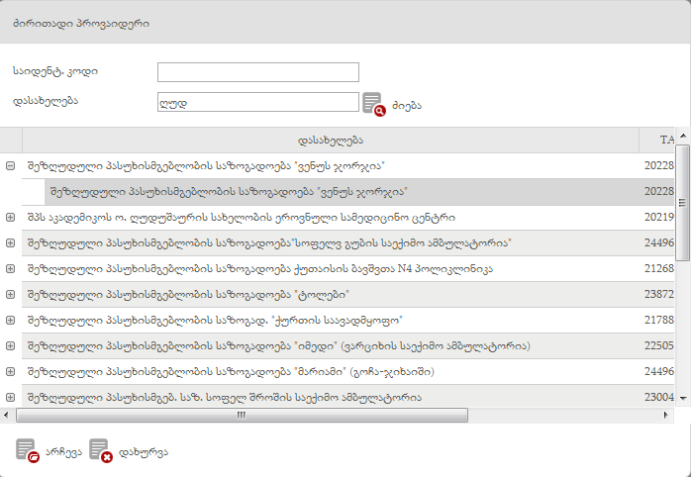

„ძებნა” ღილაკის გამოყენებით ეკრანზე გამოდის დარეგისტრირებული კონტრაქტების სია (ნახ. 41). შესაძლებელია, რომ მათ სათითაოდ დაემატოთ ვალდებულებები, დეტალურად გამოჩნდეს ან დარედაქტირდეს მასში არსებული ინფორმაცია
().

ნახატი 41
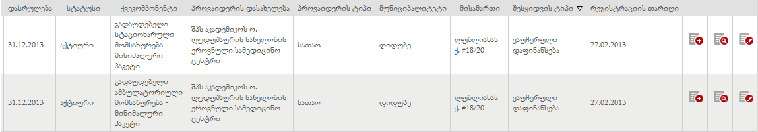

სია მოცემულია ცხრილის შემდეგი სვეტების მიხედვით: კოტრაქტის ნომერი, დაწყება, დასრულება, სტატუსი, ქვეკომპონენტი, სამედიცინო დაწესებულების დასახელება, სამედიცინო დაწესებულების ტიპი, მუნიციპალიტეტი, მისამართი, შეყვანის ტიპი და რეგისტრაციის თარიღი.

ახალი კონტრაქტის დამატება შესაძლებელია  ღილაკით. კონტრაქტის რეგისტრაციის სივრცე შედგება 5 ჩანართისგან: რეკვიზიტები, წარმომადგენლები, ფინანსური ერთეულები, საანგარიშგებო ფორმები და კომენტარები (ნახ. 42).

ნახატი 42
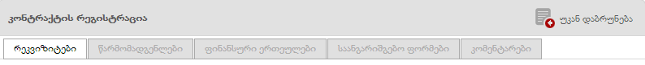

რეკვიზიტები

პირველ რიგში ივსება რეკვიზიტების ჩანართი. ამისათვის მომხმარებელი ირჩევს სამედიცინო დაწესებულებას („შერჩევა” - ღილაკით იხსნება დამატებითი ფანჯარა, სადაც მომხმარებელი საძიებო ველში უთითებს ორგანიზაციის საიდენტიფიკაციო ნომერს ან დასახელებას - საკმარისია ერთი ასოს ან ციფრის ჩაწერა. „ძიება” ღილაკის გამოყენებით ჩამოშლილი სიიდან სასურველი სათაოს ან ფილიალის არჩევით (დაწესებულების ფილიალის ნახვა შესაძლებელია „ჩაშლა” ღილაკის გამოყენებით - ) და „არჩევა” ღილაკზე დაჭერით სამედიცინო დაწესებულება დაემატება საძიებო ფილტრის ველს. იხ. ნახ. 43). შერჩევისას სისტემის მიერ ავტომატურად ივსება სამედიცინო დაწესებულების საიდენტიფიკაციო კოდი, ტიპი (სათაო ან ფილიალი), მუნიციპალიტეტი და მისამართი. ასევე უნდა დაფიქსირდეს სტატუსი, რომელიც შეიძლება იყოს: საწყისი შეყვანა (გამოიყენება, როცა ხელშეკრულების რეგისტრაცია არ არის დასრულებული. ამ სტატუსის დროს მოცემული ხელშეკრულება სისტემის სხვა ნაწილებში არ გამოჩნდება) აქტიური, დასრულებული (როცა ხელშეკრულების მოქმედების პერიოდი დასრულებულია), შეწყვეტილი (თუ ხელშეკრულება შეწყდა ვადაზე ადრე), შეჩერებული (თუ ხელშეკრულება შეჩერებულია დროებით გარკვეული მიზეზის გამო) ან „გაუქმებული (შეცდომით შეყვანილი)“ (გამოიყენება იმ შემთხვევაში თუ ხელშეკრულება შეცდომით არის დარეგისტრირებული). მომხმარებელი აგრეთვე უთითებს პროგრამის განმახორციელებელს („შერჩევა” ღილაკით იხსნება დამატებითი ფანჯარა, სადაც მომხმარებელი უთითებს მისთვის სასურველ ორგანიზაციას. შესაძლებელია დაწესებულებას ჰქონდეს ფილიალები და ღილაკზე - დაჭერით ჩამოიშლება დაწესებულების ფილიალი, რომელიც მომხმარებელმა უნდა აირჩიოს და „არჩევა” ღილაკით დაამატოს სარეგისტრაციო ველს. იხ. ნახ. 44), ქვეკომპონენტს (იგივე პრინციპით, როგორც ეს ხდება პროგრამის გაბმახორციელებლის არჩევისას), კონტრაქტის ტიპს, შესყიდვის ტიპს (ივსება კონტრაქტის ტიპის არჩევის შემდეგ ჩამოსაშლელი მენიუს საშუალებით), ფსევდო (რა ფუნქცია აქვს?), კონტრაქტის ხელმოწერის, დაწყებისა და დასრულების თარიღებს. კონტრაქტის ნომერი ივსება ავტომატურად. ვაუჩერული პროგრამების შემთხვევაში ხელმოწერის თარიღი არის განაცხადის შემოტანის თარიღი. კონტრაქტის ტიპი ხელშეკრულება გამოიყენება, როცა იდება ხელშეკრულება (ტენდერით თუ ტენდერის გარეშე), განაცხადი - ვაუჩერული პროგრამის შემთხვევაში, ხელწერილი - საზღვარგარეთ მკურნალობის შემთხვევაში. შესყიდვის ტიპი შეიძლება იყოს გამარტივებული შესყიდვა, ელექტრონული ტენდერი, გამარტივებული ელექტრონული ტენდერი, საერთაშორისო ტენდერი და ვაუჩერული დაფინანსება.
სამედიცინო დაწესებულების შერჩევისას საჭიროა შეირჩეს ის სათაო ან ფილიალი, რომლის საბანკო ანგარიშზეც უნდა გადაირიცხოს მოცემული ხელშეკრულების ფარგლებში ანაზღაურებადი თანხა. ერთმა ხელშეკრულებამ შეიძლება მოიცვას რამდენიმე ფილიალი (დეტალურად მოცემულია ფინანსური ერთეულების ჩანართის განხილვისას ქვემოთ) და თითოეულის შესრულებული მომსახურებების ანაზღაურებადი თანხების ჯამი მთლიანად გადაირიცხება რეკვიზიტების ჩანართში მითითებული სამედიცინო დაწესებულების საბანკო ანგარიშზე, რომელიც თავის მხრივ მოცემულია ნავიგაციის „პროვაიდერები“ სივრცეში.

ხელშეკრულების რეგისტრაცია აუცილებელია ყველა ქვეკომპონენტში, რომელშიც დაწესებულება მონაწილეობს, მიუხედავად იმისა ფიზიკურად ხელშეკრულება იდება თუ არა. კონტრატის აუცილებელია იმისათვის, რომ დაწესებულებამ შეძლოს სამედიცინო შემთხვევების რეგისტრაცია, ანგარიშგების წარმოდგენა და შესაძლებელი იყოს ანაზღარურებადი თანხის გადარიცხვა.

ნახატი 43
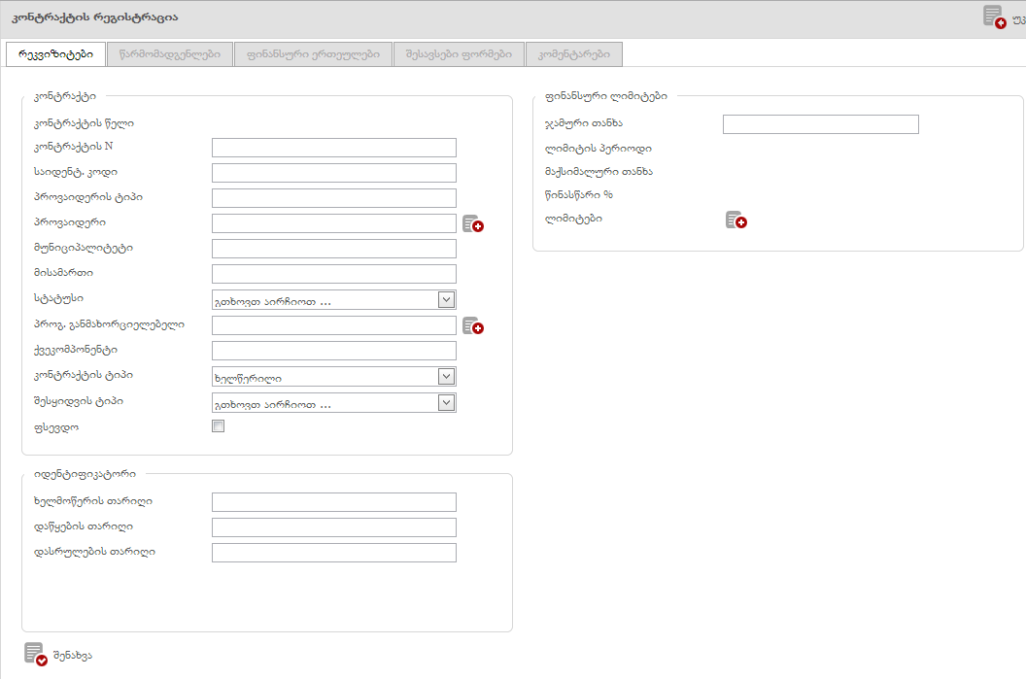
ნახატი 44
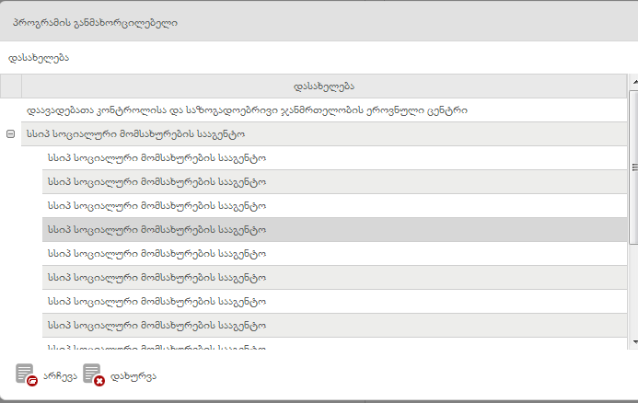

კონტრაქტის ფინანსური ლიმიტების შესავსებად მომხმარებელმა უნდა დააფიქსიროს ხელშეკრულების ჯამური თანხა. მოცემული ხელშეკრულების ფარგლებში ჯამურ თანხაზე მეტის გახარჯვა ვერ მოხდება. საჭიროების შესაძლებელია ჯამური თანხის გადანაწილება პერიოდებზე და განსაზღვრა რომელ პერიოდში მაქსიმუმ რა თანხა უნდა გაიხარჯოს. ამისათვის მომხმარებელმა უნდა გამოიყენოს „ლიმიტები” ველის გასწვრივ არსებული ღილაკი - (ნახ. 43), რათა ეკრანზე გამოსულ დამატებით ფანჯარაში შეავსოს აქტივაციის თარიღი, ლიმიტების პერიოდი (წელი, ულიმიტო, თვე, ფიქსირებული თანხა ან კვარტალი), თანხა (მითითებული პერიოდის განმავლობაში დასახარჯი მაქსიმალური თანხა), წინასწარი პროცენტი (თანხის რამდენი პროცენტის ანაზღაურება მოხდება საანგარიშგებო პერიოდის დასაწისამდე) და კომენტარი (ნახ. 45). „დამატება” ღილაკით ლიმიტი დაემატება იმავე ფანჯარაში არსებულ ცხრილს და დახურვის შემდეგ აისახება კონტრაქტის რეკვიზიტების გვერდზე (ნახ. 46). მაგალითისთვის ვთქვათ დამატებულია 2 ლიმიტი. ერთის აქტივაციის თარიღი ემთხვევა ხელშეკრულების დაწყების თარიღს და არის 1 თებერვალი, თანხა არის 1000 ლარი, ლიმიტის პერიოდი - თვე. მეორის აქტივაციის თარიღი არის 1 მაისი. ეს ნიშნავს, რომ 1 თებერვლიდან 1 მაისამდე ხელშეკრულების ფარგლებში შესაძლებელი იქნება ყოველთვე მაქსიმუმ 1000 ლარის გახარჯვა, 1 მაისიდან კი ამოქმედდება მეორე ლიმიტის წესი.

ნახატი 45
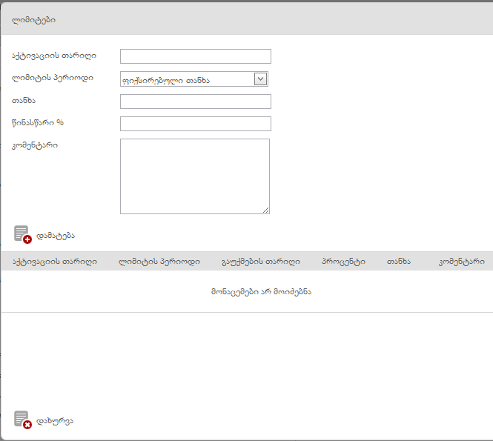

ნახატი 46
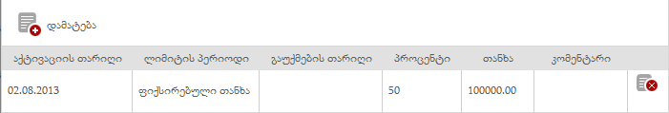

რეკვიზიტების ჩანართში მონაცემების შეყვანის შემდეგ მომხმარებელმა უნდა გამოიყენოს „შენახვა” ღილაკი, რომელიც მდებარეობს ჩანართის ქვედა მარცხენა მხარეს, რათა კონტრაქტის რეგისტრაციისას შევსებული ყველა ველი დარეგისტრირდეს სისტემაში და მომხმარებელს საშუალება მიეცეს გადავიდეს მომდევნო ჩანართის დარეგისტრირების სივრცეში (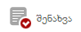).

წარმომადგენლები
„წარმომადგენლები”-ს ჩანართში (ნახ. 47) მომხმარებელმა უნდა დაარეგისტრიროს სამედიცინო დაწესებულებისა და პროგრამის განმახორციელებლის წარმომადგენლები მათი თანამდებობებისა და პირადი ნომრის მითითებით. პირადი ნომრის მითითებით და სინქრონიზაციის ღილაკის () გამოყენებით ხდება ინფორმაციის გადამოწმება სამოქალაქო რეესტრში და სახელი და გვარი სისტემის მიერ ივსება ავტომატურად.
ნახატი 47
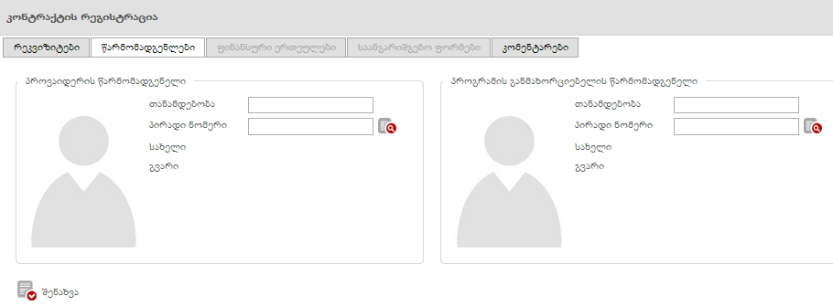

ფინანსური ერთეულები
„ფინანსური ერთეულები”-ს ჩანართში (ნახ. 49) განისაზღვრება რეკვიზიტებში არჩეული დაწესებულების რომელ ფილიალს რა მომსახურებები (ფინანსური ერთეულები) უფინანსდება და მაქსიმალური დაფინანსებადი თანხა რა არის თითოეულის შემთხვევაში. ფინანსური ერთეულის დარეგისტრირება შესაძლებელია სასურველი ფილიალის მონიშვნით (დაწესებულების წინ არსებული „ჩაშლა” ღილაკის გამოყენებით - ჩამოიშლება დაწესებულების სია) და ღილაკის - 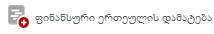გამოყენებით. ეკრანზე გამოდის დამატებითი ფანჯარა (ნახ. 48).

ნახატი 48
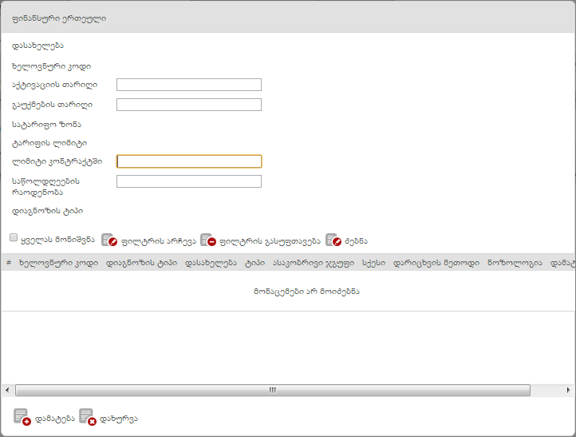

დასამატებელი ფინანსური ერთულების გამოსატანად მომხმარებელმა უნდა დააჭიროს ღილაკს, რა დროსაც გამოვა რეკვიზიტებში მითითებულ ქვეკომპონენტზე რეგისტრირებული ყველა ფინანსური ერთეული. თუ ფინანსური ერთეულების სია ძალიან დიდია და საჭიროა მხოლოდ ნაწილის დამატება, შესაძლებელია ძებნის ღილაკზე დაჭერამდე ფილტრის დადება ღილაკით. გამოვა ფილტრის ფანჯარა (ნახ. 50), სადაც ფინანსური ერთეულს ველების შესაბამისად შესაძლებელია ფილტრის განსაზღვრა. ღილაკზე დაჭერისას სისტემა დაიმახსოვრებს ფილტრს და ფინანსური ერთეულების დამატების ფანჯარაში (ნახ. 48) ძებნის ღილაკზე დაჭერის შემდეგ გამოჩნდება უკვე დაფილტრული ფინანსური ერთეულები. ფილტრის მოხსნა ხდება ღილაკით. კონკრეტული ფინანსური ერთეულის დასამატებლად საჭიროა ცხრილში შესაბამისი ჩანაწერის მონიშვნა და ღილაკზე დაჭერა. საჭიროების შემთხვევაში შესაძლებელია ყველა დასამატებელი ფინანსური ერთეულის ერთიანად მონიშვნა ველის მონიშვნით. დასამატებელი ფინანსური ერთეულის დამატებამდე საჭიროა შემდეგი ველების მითითება : აქტივაცია დეაქტივაციის თარიღები, ლიმიტი კონტრაქტში (მაქსიმალური ანაზღაურებადი თანხა) და საწოლდღეების რაოდენობა (ლიმიტი კონტრაქტში რამდენი საწოლ-დღის ღირებულებაა). მოცემული მომსახურება დაფინანსდება მითითებულ ფასად მხოლოდ აქტივაცია-დეაქტივაციის თარიღების შუალედში. ლიმიტი კონტრაქტში არ შეიძლება იყოს ტარიფის ლიმიტზე მეტი, რომელიც გადმოდის ფინანსური ერთეულის სატარიფო ლიმიტის ველიდან. აგრეთვე, ფინანსური ერთეულის დამატებისას კონტრაქტის ლიმიტი განისაზღვრება ცალ-ცალკე დიაგნოზის ტიპის მიხედვით (ძირითადი, დამატებითი).

ფინანსური ერთეულების ჩანართში შესაძლებელია ქვეკონტრაქტორი დაწესებულების (ასეთის არსებობის შემთხვევაში) დარეგისტრირება ღილაკით - 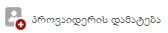 . პრინციპი ასეთია, განხორციელებულ მომსახურებებს წარმოადგენენ ფილიალები, რომლებზეც დაემატება ფინანს. ერთულები ფინანსური ერთეულების ჩანართში და ყველას ჯამური თანხის ანაზღაურება მოხდება რეკვიზიტებში მითითებული დაწესებულების (სათაოს ან ფილიალის) საბანკო ანგარიშზე.

ნახატი 49

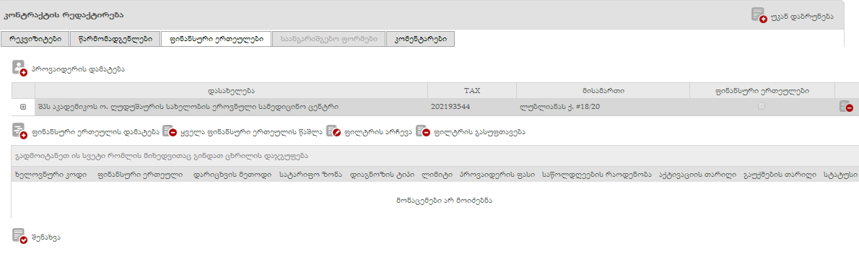

ნახატი 50
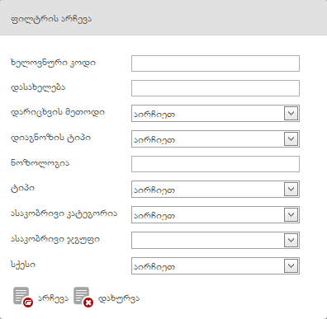

საანგარიშგებო ფორმები

საანგარიშგებო ფორმებში (ნახ. 51) განისაზღვრება ის ფორმები, რომლებშიც შეეძლება ფინანსური ერთეულების ჩანართში მითითებულ ფილიალებს ანგარიშგების წარმოდგენა მოცემული ხელშეკრულების ფარგლებში ელექტრონული ანგარიშგების მოდულის გამოყენებით.
დამატება ხდება ღილაკის გამოყენებით, რომლელზე დაჭერისასაც გამოდის ფანჯარა (ნახ. 52). დასახელების ველში შესაბამისი საანგარიშგებო ფორმის არჩევის და ღილაკზე დაჭერის შემდეგ, მოცემ. ფორმა დაემატება ხელშეკრულებას. დამატებული საანგარიშგებო ფორმის წაშლა ხდება ღილაკით.

ნახატი 51
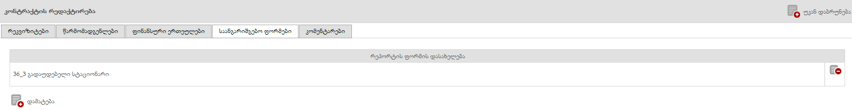

ნახატი 52
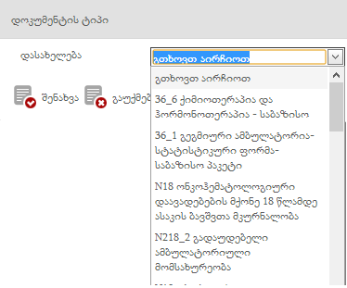

კომენტარები
კომენტარების ჩანართში შესაძლებელია სხვადასხვა შენიშვნების დამატება შერჩეული ხელშეკრულებისთვის (ნახ. 53). დასამატებლად საჭიროა ტექსტურ ველში ტექსტის შეყვანა და ღილაკზე დაჭერა. კომენტარის წაშლა შესაძლებელია ღილაკით.

ნახატი 53
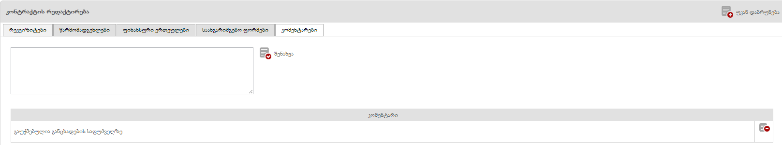

ამით მთავრდება ხელშეკრულების რეგისტრაციის ნაწილი. დასრულების შემდომ სიაზე დასაბრუნებლად შესაძლებელია ღილაკის გამოყენება (ნახ. 53).

ვალდებულებების რეგისტრაცია

ხელშეკრულებების სიაში შესაძლებელია ვალდებულებების რეგისტრაცია. არსებულ კონტრაქტზე ვალდებულების დასამატებლად () მომხმარებელმა უნდა შეიყვანოს სურათზე ნაჩვენები ველები (ნახ. 41). ველები დეტალურად აღწერილია ქვემოთ ვალდებლებების ნაწილში.

მიღება-ჩაბარების აქტები
ნავიგაციის პანელში „მიღება-ჩაბარების აქტები”-ს არჩევისას ეკრანზე გამოდის არსებული მიღება-ჩაბარების აქტების ძებნისა და დათვალიერების სივრცე (ნახ. 54). მიღება-ჩაბარების აქტების რეგისტრაცია ხდება ელექტრონული ანგარიშგების მოდულიდან გადამოწმებული ანგარიშგებების ფინანსურში გადაგზავნის დროს. სისტემაში არსებული მიღება-ჩაბარების აქტების მოძიება შესაძლებელია შემდეგი ფილტრების გამოყენებით: მ/ჩ აქტის ნომერი, კონტრაქტის ნომერი და რეესტრის ნომერი (მოხმარებელმა უნდა მონიშნოს სასურველი გრაფა და ფილტრის გასწვრივ ცარიელ გრაფაში ჩაწეროს შესაბამისი ინფორმაცია. ნახ. 55).

ნახატი 54
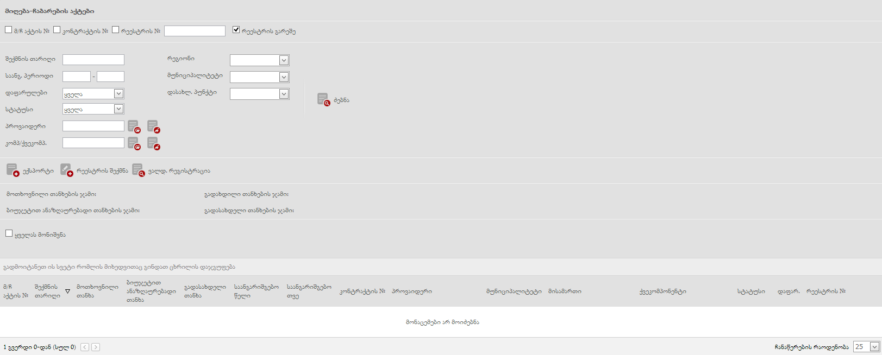

ნახატი 55
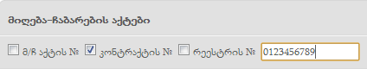

მოსანიშნი გრაფა „რეესტრის გარეშე” ველი თუ მონიშნულია, ნიშნავს რომ მოიძებნება ისეთი მ/ჩ აქტები, რომლებიც არ არის რეესტრში და თუ არ არის მონიშნული - პირიქით.

მონაცემების მოძიება ასევე შესაძლებელია შექმნის თარიღის, საანგარიშგებო პერიოდის, სტატუსის -„დაფარულები” (დაფარულები ან დასაფარები), მ/ჩ აქტის სტატუსის (საწყისი შეყვანა, დამტკიცებული ან გაუქმებული), სამედიცინო დაწესებულების („შერჩევა” - ღილაკით იხსნება დამატებითი ფანჯარა, სადაც მომხმარებელი საძიებო ველში უთითებს ორგანიზაციის საიდენტიფიკაციო ნომერს ან დასახელებას. საკმარისია ერთი ასოს ან ციფრიც ჩაწერა. „ძებნა“ ღილაკის გამოყენებით ჩამოშლილი სიიდან სასურველი დაწესებულების (სათაოს ან ფილიალის) მონიშვნით და „არჩევა” ღილაკზე დაჭერით სამედიცინო დაწესებულება დაემატება საძიებო ფილტრის ველს. იხ. ნახ. 56), კომპონენტი/ქვეკომპონენტის („შერჩევა” ღილაკით იხსნება დამატებითი ფანჯარა, სადაც მომხმარებელი საძიებო ველში უთითებს კომპონენტი/ქვეკომპონენტის დასახელებას. საკმარისია ერთი ასოს ან ციფრის ჩაწერა. „ძებნა” ღილაკის გამოყენებით და ცხრილში გამოტანილი სიიდან სასურველი პროგრამის ჩაშლითა () და კომპონენტის ან ქვეკომპონენტის მონიშვნით და „არჩევა” ღილაკზე დაჭერით კომპონენტი/ქვეკომპონენტი დაემატება საძიებო ფილტრის ველს (იხ. ნახ. 57)) დაწესებულების რეგიონის, მუნიციპალიტეტის და დასახლებული პუნქტის ფილტრების მეშვეობით.

ნახატი 56
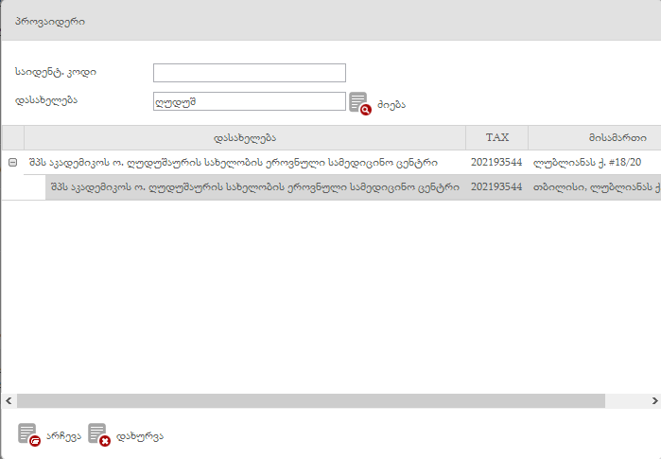

ნახატი 57
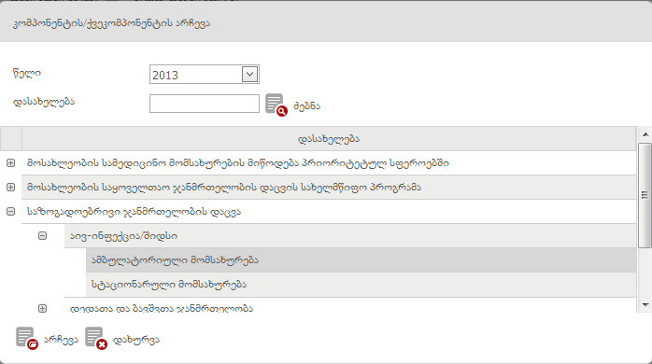

„ძებნა” ღილაკის გამოყენებით ეკრანზე ჩამოიშლება ელექტრონული ანგარიშგების მოდულიდან მიღებული მიღება-ჩაბარების აქტები ცხრილის შემდეგი სათაურების მიხედვით: მიღება-ჩაბარების აქტის ნომერი, შექმნის თარიღი, მოთხოვნილი თანხა, ბიუჯეტით ანაზღაურებადი თანხა, გადასახდელი თანხა, საანგარიშგებო წელი, საანგარიშგებო თვე, კონტრაქტის ნომერი, სამედიცინო დაწესებულება, მუნიციპალიტეტი, მისამართი, ქვეკომპონენტი, სტატუსი, დაფარვის სტატუსი და რეესტრის ნომერი. მიღება-ჩაბარების აქტის შექმნის დროს სისტემა ადარებს მოთხოვნილ თანხას ხელშეკრულების ფარგლებში დარჩენილ ხელმისაწვდომ თანხას, რა დროსაც გამოითვლება ბიუჯეტით ანაზღაურებადი და გადასახდელი თანხა. მოცემული შემოწმება არ მოქმედებს ვაუჩერული პროგრამების ხელშეკრულებების შემთხვევაში. თუ მ/ჩ აქტის საფუძველზე შექმნილია საგადახდო მოთხოვნა(ები), რომელშიც(ებშიც) სრულად არის გაწერილი მ/ჩ აქტის თანხა, მაშინ მოცემული აქტი დაფარულად ითვლება.

ფილტრების ქვემოთ ინფორმაციის სახით მოცემულია სიაში არსებული ყველა მიღება-ჩაბარების აქტის საფუძველზე დაანგარიშებული მოთხოვნილი, ბიუჯეტით ანაზღაურებადი, გადახდილი და გადასახდელი თანხების ჯამები (ნახ. 58), რომლებიც იანგარიშება გაფილტრული მ/ჩ აქტებზე დაყრდნობით.

ნახატი 58
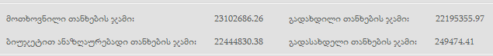

აქვე შესაძლებელია ძებნის შედეგად ეკრანზე გამოტანილი მიღება-ჩაბარების აქტების გადატანა ექსელის ფორმატში ღილაკის - 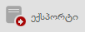 გამოყენებით.

თუ მიღება-ჩაბარების აქტში მოცემული მონაცემები სწორია, შემდგომ ხდება მისი დამტკიცება ცხრილში ჩანაწერის გასწვრივ დამტკიცების () ღილაკით. დამტკიცებული მ/ჩ აქტები ერთიანდება ერთ რეესტრში, რის შემდეგაც უკვე ხორციელდება თანხის გადახდის პროცედურები. თუ მ/ჩ აქტში მონაცემები არასწორია, ან შეცდომით გადმოიგზავნა ელ. ანგარიშგების მოდულიდან, შესაძლებელია მისი გაუქმება გაუქმების () ღილაკით. გაუქმების შემთხვევაში ელ. ანგარიშგებაში აღდგება შესაბამისი შესრულებების რედაქტირების შესაძლებლობა. მონაცემების გასწორების შემდეგ შესაძლებელია ახალი მ/ჩ აქტის შექმნა უკვე სწორი მონაცემებით.

მიღება-ჩაბარების აქტის დათვალიერება შეისაძლებელია დათვალიერების ღილაკით (), რომლის დროსაც იხსნება ახალი ფანჯარა (ნახ. 59). დოკუმენტის # აღნიშნავს, მ/ჩ აქტის ნომერს. ანგარიშ-ფაქტურის ნომერი და თარიღი ეთითება ელ. ანგარიშგების მოდულიდან შესრულებების ფინანსურ მოდულში გადმოგზავნისას. აქ დამატებით მოცემულია მოცემული ხელშეკრულების ფარგლებში წინა პერიოდში შექმნილი მ/ჩ აქტებით მოთხოვნილი, ბიუჯეტით ანაზღაურებადი და ანაზღაურებული თანხების ჯამები. წინა პერიოდებისა და მიმდინარე მ/ჩ აქტის მიხედვით დაჯამებული ჯამური გადასახდელი თანხა მოცემულია „სულ გადასახდელი თანხის“ ველში.

მიღება-ჩაბარების აქტებისათვის რეესტრის შექმნა შესაძლებელია ღილაკით - 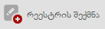. ამისათვის თავდაპირველად ეკრანზე გამოტანილი მიღება-ჩაბარების ატების სიაში უნდა გაიფილტროს მონაცემი სასურველი პარამეტრებით (აუცილებელია რეგიონით, ქვეკომპონენტითა და დამტკიცებულის სტატუსით გაფილტვრა რეესტრის შექმნამდე), მოინიშნოს სიაში გამოტანილი სასურველი მიღება-ჩაბარების აქტები (აქტების არჩევის რამდენიმე პრინციპი არსებობს: კლავიატურაზე „Ctrl” ან “Shift” ღილაკზე დაჭერა და სასურველი აქტების არჩევა, ყველა აქტის მონიშვნით გრაფის- „ყველას მონიშვნა” გამოყენება - ) და ამის შემდეგ გამოყენებულ იქნას ღილაკი „რეესტრის შექმნა”.

გასათვალისწინებელია ის გარემოება, რომ რეესტრები იქმნება ნავიგაციის პანელში „მიღება-ჩაბარების აქტები”-ს ველიდან, ხოლო უკვე დარეგისტრირებული რეესტრების ხილვა და მათი სასურველი პარამეტრებით დაჯგუფება შესაძლებელია ნავიგაციის პანელში არსებული „რეესტრების” ველიდან. რეესტრი ყოველთვის იქმნება ერთ საანგარიშგებო თვისთვის.

ნახატი 59
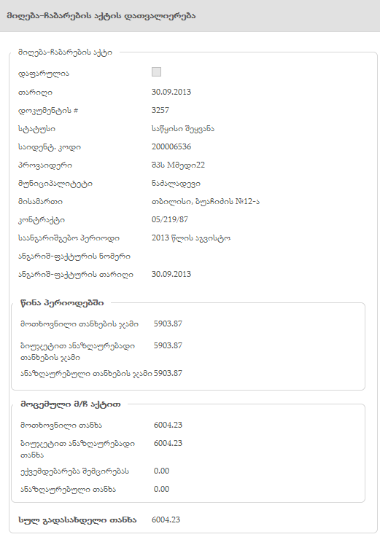

„მიღება-ჩაბარების აქტები”-ს სივრცეში შესაძლებელია ვალდებულებები რეგისტრაცია იმ მ/ჩ აქტებისთვის, რომლებიც რეესტრშია. ვალდებულებების რეგისტრაცია შესაძლებელია სათითაოდ სასურველი მიღება-ჩაბარების აქტების შესაბამისად „ვალდებულების დამატების“ () ღილაკის გამოყენებით, რომელზე დაჭერისასაც გამოდის ვალდებულების რეგისტრაციის ფანჯარა (ნახ. 65). ველები დეტალურად აღწერილია ქვემოთ ვალდებულებების ნაწილში. აგრეთვე, შესაძლებელია ვალდებულებების რეგისტრაცია ერთიანად ბევრი მ/ჩ აქტისათვის. ამისათვის მომხმარებელმა რეესტრში შემავალი მ/ჩ აქტები უნდა გაიფილტროს ქვეკომპონენტით, მონიშნოს სასურველი ან ყველა მიღება-ჩაბარების აქტი და დააჭიროს ღილაკს. გამოვა ვალდებულებების რეგისტრაციის ფანჯარა (ნახ. 60), სადაც საჭიროა მომსახურების სახისა და მომსახურების აღწერის (აქტიურდება იმის მიხედვით რა იქნება არჩეული „მომსახურების სახეში“) მითითება. შემდეგ უნდა დააჭიროს ღილაკს რა დროსაც სისტემა ავტომატურად დაარეგისტრირებს ვალდებულებებს.

ნახატი 60
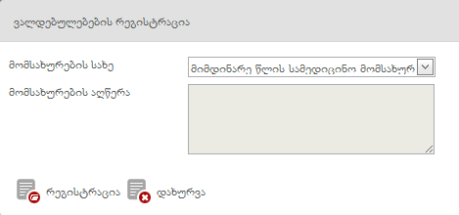

რეესტრები
ნავიგაციის პანელში ველის „რეესტრები” არჩევის შემდეგ ეკრანზე გამოდის მიღება-ჩაბარების აქტების საფუძველზე შექმნილი რეესტრების ძიებისა და დათვალიერების სივრცე. საძიებო ფილტრები საშუალებას აძლევს მომხმარებელს რეესტრები მოძებნოს რეესტრის ნომრის, თარიღების დიაპაზონის, სტატუსის (დამტკიცებული, გაუქმებული, დასრულებული, საწყისი შეყვანა ან ყველა), კომპონენტის და რეგიონის მიხედვით (ნახ. 61).

ნახატი 61
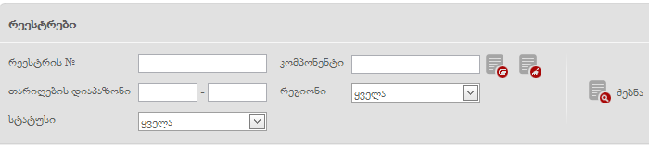
კომპონენტის არჩევისათვის მომხმარებელმა უნდა დააჭიროს ღილაკს  და ეკრანზე გამოტანილ დამატებით ფანჯარაში მიუთითოს ბიუჯეტის წელი ან კომპონენტის დასახელება, შემდეგ დააჭიროს ღილაკს „ძებნა”, ჩამოშლილი სიიდან მონიშნოს სასურველი კომპონენტი (ნახ. 62) და „არჩევა” ღილაკით აირჩიოს კომპონენტი.

ნახატი 62
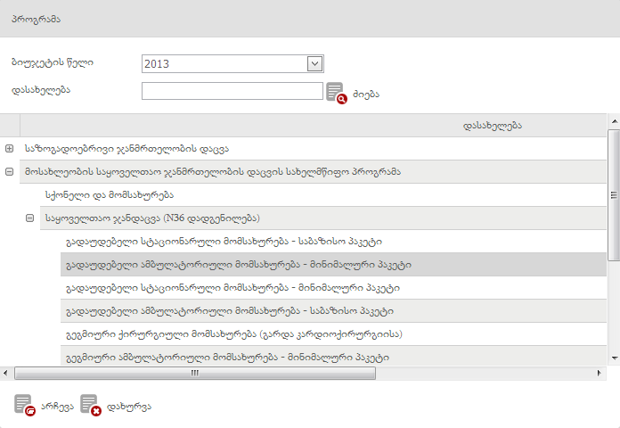
ფილტრების სივრცეში არსებული „ძებნა” ღილაკის საშუალებით ეკრანზე ჩამოიშლება რეესტრების სია რეესტრის ნომრის, შექმნის თარიღის, საანგარიშგებო წლის, საანგარიშგებო თვის, კომპონენტის, სახაზინო კოდის, რეგიონის, სტატუსისა და თანხის ცხრილის სათაურების მიხედვით (ნახ. 63).

ნახატი 63
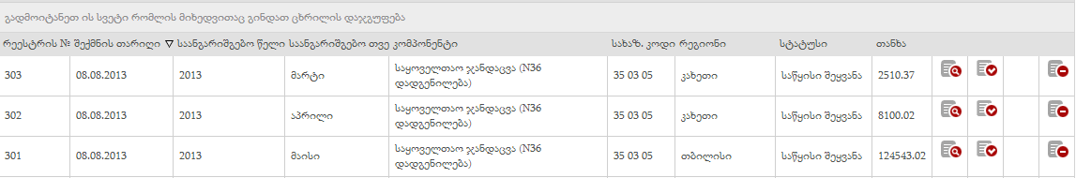

„დათვალიერება” ღილაკით () შესაძლებელია რეესტრის დეტალური დათვალიერება (ნახ. 64), სადაც შესაძლებელია საინფორმაციო პანელზე ამ რეესტრისათვის მოთხოვნილი, ბიუჯეტით ანაზღაურებადი, გადასახდელი და გადახდილი ჯამური თანხების ნახვა. შესაძლებელია რეერსტრის ბეჭდვა ღილაკით -  და რეესტრში არსებული მიღება-ჩაბარების აქტების დეტალური დათვალიერება ღილაკით - (სურ. 59). შესაძლებელია რეესტრში შემავალი მ/ჩ აქტების დამატებითი ფილტრაცია.
ნახატი 64
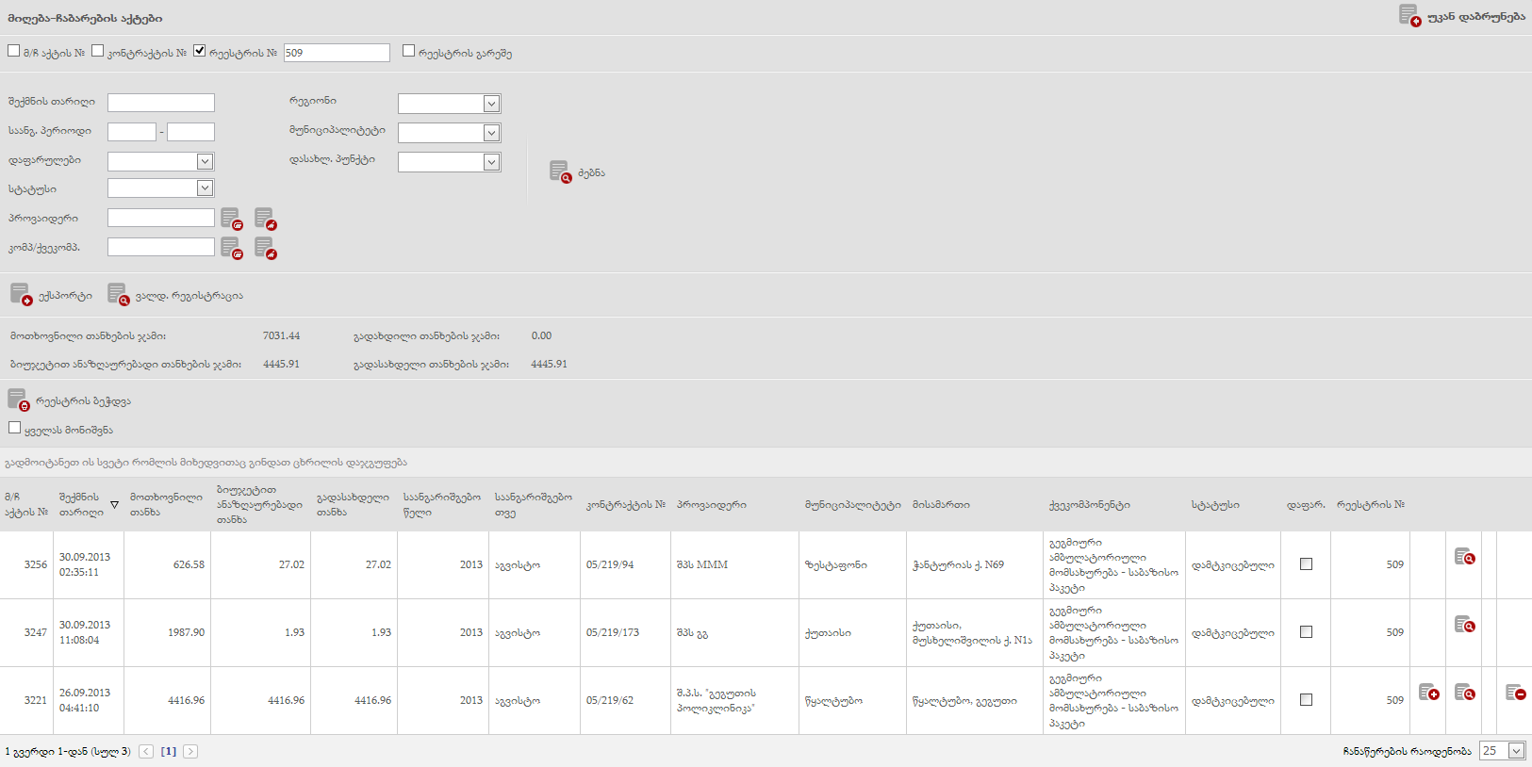
აქვე არის არჩეული რეესტრისათვის ვალდებულების რეგისტრაციის - , (დეტალურად იხილეთ ზემოთ მიღება-ჩაბარების აქტების ნაწილში) და რეესტრში არსებული ინფორმაციის ექსპორტი ექსელის ფორმატში ღილაკები -  .
რეესტრების ცხრილში შესაძლებელია რეეტრის დამტკიცება (), დახურვა () და გაუქმება ().

მიღება-ჩაბარებისა და რეესტრების ნაწილი რომ შევაჯამოთ, პროცესი არის ასეთი: დაწესებულებების მიერ წარმოდგენილი ანგარიშგებების შესაბამისად იქმნება მ/ჩ აქტები, რომლებიც გადამოწმების შემდეგ მტკიცდება. დამტკიცებული მ/ჩ აქტებისთვის იქმნება რეესტრი, რომელიც შემდგომ მტკიცდება. რეესტრის დამტკიცება ნიშნავს, რომ შესრულებების დამუშავება და გადასარიცხად გამზადება დასრულებულია. ამის შემდგომ იწყება თანხის გადარიცხვის პროცედურა. დამტკიცებული რეესტრისთვის იქმნება ვალდებულებები და საგადახდო მოთხოვები. როცა რეესტრის თანხა სრულად გადაირიცხება დაწესებულებების საბანკო ანგარიშებზე, რეესტრი უნდა დაიხუროს. ამ დროს რეესტრს მიენიჭება დახურული სტატუსი რაც ნიშნავს, რომ მოცემული რეესტრთან დაკავშირებული ყველა საკითხი დასრულებულია. რეესტრის გაუქმება საჭიროა იმ შემთხვევებისთვის, თუ შეცდომით ან არასწორად მოხდება მისი შექმნა.

ვალდებულებები

გასათვალისწინებელია ის გარემოება, რომ ვალდებულებების დამატება შესაძლებელია როგორც კონტრაქტების გვერდზე (ნავიგაციის პანელში პარამეტრის - „კონტრაქტები” არჩევის შემდეგ სისტემაში დარეგისტრირებული კონტრაქტების მოძიებით და ჩამოშლილი სიიდან თითოეულ კონტრაქტზე „ვალდებულების დამატება” ღილაკით - ), ასევე მიღება-ჩაბარების აქტების გვერდზე (ნავიგაციის პანელში პარამეტრის -„მიღება-ჩაბარების აქტები” არჩევით და ფილტრების ქვემოთ მოცემული ღილაკის, აგრეთვე, თითოეული მიღება-ჩაბარების აქტის გასწვრივ მდებარე ღილაკის გამოყენებით). განსხვავება მდგომარეობს იმაში, რომ კონტრაქტების გვერდზე რეგისტრირდება ისეთი ვალდებულებები, რომელთა ბიუჯეტიც წინასწარ არის განსაზღვრული და ცნობილი, ხოლო მიღება-ჩაბარების აქტების გვერდზე კი - ისეთი ვალდებულებები, რომელთა ბიუჯეტი წინასწარ არ არის ცნობილი, მაგ.: ვაუჩერული სისტემით ანაზღაურებადი პროგრამები. შესაბამისად არავაუჩერული პროგრამების შემთხვევაში შესაძლებელია ვალდებულების რეგისტრაცია კვარტლების მიხედვით, როცა ცნობილია მიახლოებითი წინასწარი ხარჯი, ხოლო ვაუჩერულის შემთხვევაში ვალდებულების დამატება ხდება უკვე გაწეული ხარჯების (მიღება-ჩაბარების აქტების) მიხედვით.

რაც შეეხება ნავიგაციის პანელში არსებულ ცალკე ველს - „ვალდებულებები”, მასში შესაძლებელია „კონტრაქტები”-დან და „მიღება-ჩაბარების აქტები”-დან დარეგისტრირებული ორივე ტიპის ვალდებულებების მოძიება, დაჯგუფება სასურველი ფილტრების მიხედვით და რედაქტირება. პუნქტში „ვალდებულებები”, რომელიც განთავსებულია პანელზე არსებულ ველში „ხაზინა“, თავმოყრილია ხაზინასთან გადაგზავნილი ვალდებულებების სია, რომელთა რედაქტირებაც მომხმარებელს აღარ შეუძლია.

ვალდებულების რეგისტრაციისას მოხმარებელი ავსებს ვალდებულების ნომერს, მ/ჩ აქტის ნომერს (მიღება-ჩაბარების აქტის ნომერი), ბალანსს (...), დასამტკიცებელ თანხას, მომსახურების სახეს (...არაფერი არ იშლება) და წერს მომსახურების აღწერას. რაც შეეხება რეგისტრაციის თარიღს, ხელშეკრულების ნომერს, სამედიცინო დაწესებულების საიდენტიფიკაციო კოდს, სამედიცინო დაწესებულების დასახელებას, სახაზინო კოდსა და ხელმისაწვდომი ბიუჯეტის ველებს, ისინი სისტემის მიერ ივსება ავტომატურად. (ნახ. 65).

ნახატი 65
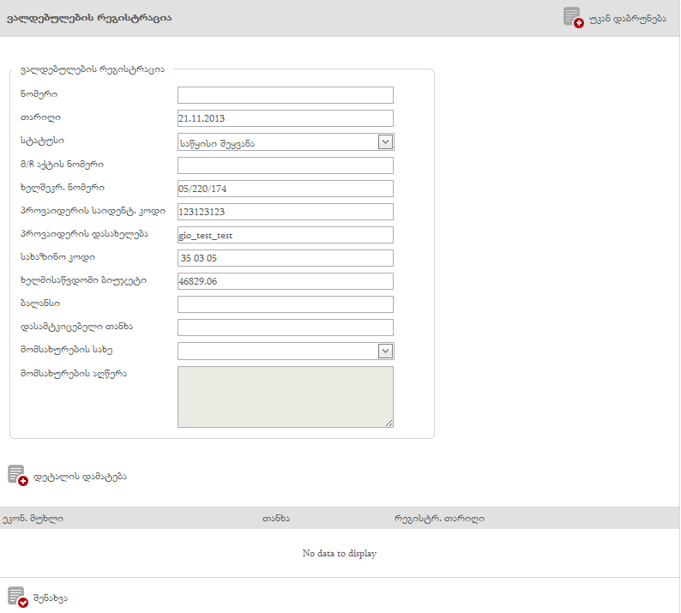
ველების შევსების შემდეგ მომხმარებელი ამატებს დამატებით დეტალებს ღილაკით , რის შემდეგ ეკრანზე გამოდის ფანჯარა შესავსები ველებით (ნახ. 25.1): თანხა და დაზუსტების მიზეზი. ეკონომიკური მუხლის ველში არსებული მონაცემი ავტომატურად გადმოდის არჩეულ კონტრაქტში არსებული მონაცემებიდან. მომხმარებელი ამატებს თანხას (თუ ფინანსური ცვლილება განხორციელდა ბრძანების გარეშე „თანხა”-ში იწერება 0 (არადა წერს რომ თანხა უნდა იყოს 0-ზე მეტიო ) , როგორც საბიუჯეტო ცვლილების მიმანიშნებელი) და დაზუსტების მიზეზს. სისტემაში არსებული ვალიდაციის გამო ფანჯარაში ავტომატურად გამოდის ინფორმაცია არსებული კონტრაქტის ფარგლებში რეკომენდირებული თანხის შესახებ. „შენახვა” ღილაკით კი მონაცემი აისახება ვალდებულების გვერდზე.

ნახატი 25.1
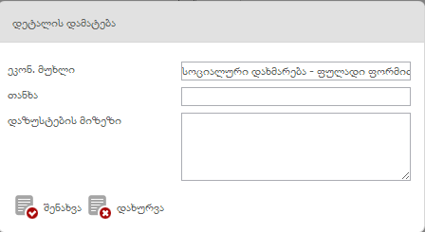

ვალდებულებების რეგისტრაციაში ყველა ველის შევსები შემდეგ აუცილებელია ეკრანის ქვემოთ მარცხენა მხარეს არსებული ღილაკის- „შენახვა” ( ) გამოყენება, რათა ყველა შევსებული ველი დარეგისტრირდეს სისტემაში.

როგორც ზემოთ აღინიშნა, ვალდებულებების რეგისტრაცია შესაძლებელია როგორც ნავიგაციის პანელში არსებული „კონტრაქტები”-ს გვერდზე, ასევე „მიღება-ჩაბარების” გვერდის საშუალებით. რაც შეეხება ნავიგაციის პანელში არსებულ ცალკე ველს - „ვალდებულებები”, მასში შესაძლებელია კონტრაქტებიდან და მიღება-ჩაბარების აქტების გვერდზე დარეგისტრირებული ვალდებულებების მოძიება, დაჯგუფება სასურველი ფილტრების მიხედვით და რედაქტირება. პუნქტში „ვალდებულებები“, რომელიც განლაგებულია პანელზე არსებულ ველში „ხაზინა“, თავმოყრილია ხაზინასთან გადაგზავნილი ვალდებულებების სია, რომელთა რედაქტირებაც მომხმარებელს აღარ შეუძლია.

ნავიგაციის პანელში ველის -„ვალდებულებები” არჩევისას ეკრანზე გამოდის კონტრაქტებისა და მიღება-ჩაბარების აქტების გვერდებზე დარეგისტრირებული ვალდებულებების საძიებო ფილტრები: ვალდებულების ნომერი, ხელშეკრულების ნომერი, რეესტრის ნომერი, რეგისტრაციის პერიოდი, ვალდებულების სტატუსი (უარყოფილია ხაზინის მიერ, საწყისი შეყვანა, გაუქმებულია, გადაგზავნილია ხაზინაში ან რეგისტრირებულია ხაზინის მიერ), სტატუსი ხაზინაში (გაუქმებული, წაშლილი, დასადასტურებელი, დამტკიცებული ხაზინაში, გადაგზავნილი ხაზინაში ან უცნობი სტატუსი), სამედიცინო დაწესებულება („შერჩევა” - ღილაკით იხსნება დამატებითი ფანჯარა, სადაც მომხმარებელი საძიებო ველში უთითებს ორგანიზაციის საიდენტიფიკაციო ნომერს ან დასახელებას. საკმარისია ერთი ასოს ან ციფრიც ჩაწერა. „ძებნა” ღილაკის გამოყენებით, ჩამოშლილი სიიდან სასურველი დაწესებულების (ფილიალის) მონიშვნით და „არჩევა” ღილაკზე დაჭერით სამედიცინო დაწესებულება დაემატება საძიებო ფილტრის ველს. იხ. ნახ. 21.1) და კომპონენტი/ქვეკომპონენტი (არჩევის პრინციპი იგივეა, როგორც ეს სამედიცინო დაწესებულების არჩევისას ხდება).

ნახატი 21.1
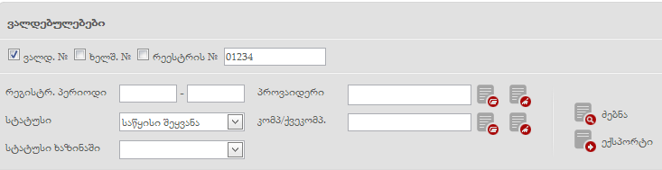

„ძებნა” ღილაკზე დაჭერით ეკრანზე გამოდის სისტემაში დარეგისტრირებული ვალდებულებების სია ცხრილის სახით (ნახ. 36.1).

ნახატი 36.1 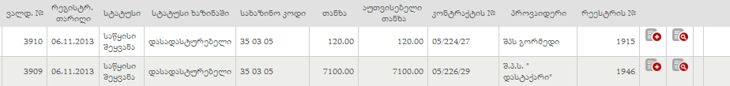

ღილაკის-  საშუალებით კი შესაძლებელია მოძიებული ინფორმაციის ექსელ ფორმატში გადატანა (ნახ. 21.1).

ფილტრების ქვემოთ მოცემულია საინფორმაციო სივრცე, რომელის შეიცავს ინფორმაციას მოძიებული ვალდებულებების ჯამური თანხისა და აუთვისებელი თანხების ჯამის შესახებ (ნახ. 37.1).

ნახატი 37.1
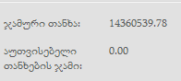

უნდა აღინიშნოს, რომ კონკრეტული ხელშეკრულებისა თუ მიღება-ჩაბარების აქტის საფუძველზე აღებული ვალდებულების რეგისტრაციის შემდეგ სავალდებულოა, სახელმწიფო ხაზინას გადაეგზავნოს საგადასახადო მოთხოვნა, რომელიც კონკრეტული ვალდებულების ფარგლებში გარკვეული თანხის გადარიცხვის მოთხოვნას გულისხმობს. საგადასახადო მოთხოვნაში მითითებელი თანხა არ უნდა აღემატებოდეს ვალდებულებით გათვალისწინებულ თანხას, თუმცა ის შეიძლება იყოს ვალდებულებაში მითითებულ თანხაზე ნაკლები. შესაძლებელია ერთი ვალდებულების ფარგლებში მომხმარებელმა დაამატოს რამდენიმე საგადასახადო მოთხოვნა, რომელიც ჯამში არ უნდა აღემატებოდეს იმ ვალდებულებაში მითითებულ თანხას, რა ვალდებულების ფარგლებშიდაც დარეგისტრირდნენ აღნიშნული საგადასახადო მოთხოვნები.

სიაში გამოტანილი ვალდებულებების გასწვრივ „საგადასახადო მოთხოვნის რეგისტრაცია” ღილაკით ( ნახ. 36.1) ეკრანზე გამოდის საგადასახადო მოთხოვნების რეგისტრაციის გვერდი, სადაც მომხმარებელმა უნდა შეავსოს შემდეგი ველები (ნახ. 40.1):

ნახატი 40.1
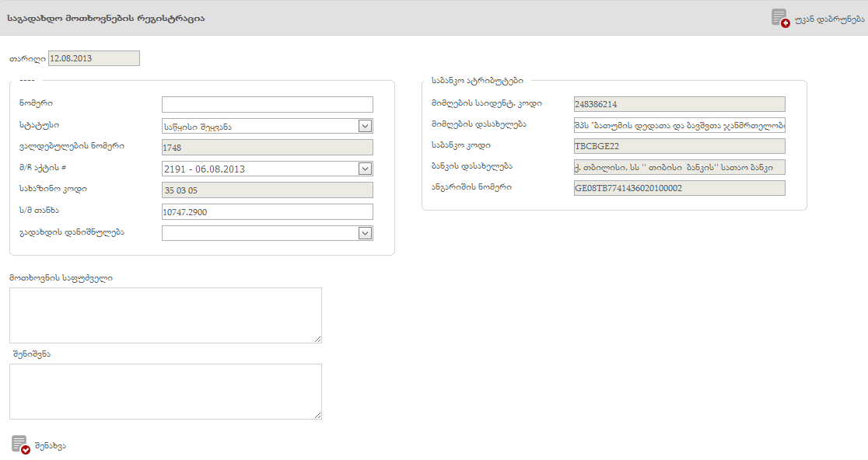
- საგადასახადო მოთხოვნის ნომერი
- სტატუსი
- გადახდის დანიშნულება (ჩამოსაშლელი მენიუდან არჩევის პრინციპით)
- მოთხოვნის საფუძველი (ტექსტურად)
- შენიშვნა (ტექსტურად)

რაც შეეხება ვალდებულების ნომერს, მიღება-ჩაბარების ნომერს, სახაზინო კოდს, საგადახდო მოთხოვნის თანხასა და საბანკო ატრიბუტებს, ისინი სისტემის მიერ ივსება ავტომატურად.

„შენახვა” ღილაკით საგადახდო მოთხოვნა დარეგისტრირდება სისტემაში (ნახ. 40.1).

დარეგისტრირებული საგადახდო მოთხოვნების ხილვა შესაძლებელია ნავიგაციის პანელში არსებული „საგადასახადო მოთხოვნები”-ს ველის არჩევით. ხოლო, ველში „ხაზინა” „საგადასახადო მოთხოვნები”-ს ველის არჩევით კი შესაძლებელია ხაზინაში გადაგზავნილი მოთხოვნების ნახვა.და საიდან ხდება ხაზინაში გადაგზვნა თუ რეგსიტრირებით დარეგისტრირებულები ჩანს „საგადახო მოთხოვნებში“ და ხაზინაში კიდე ვამბობთ რომ გადაგზავნილებიო, ანუ „საგადახდო მოთხოვნებში“ გადაუგზავნელებია?
„დათვალიერება” ღილაკით () მომხმარებელს შეუძლია დეტალურად დაათვალიეროს შერჩეული ვალდებულება (ნახ. 39.1) და მასში არსებული ეკონომიკური მუხლი ასევე ღილაკით - (ნახ. 30.1).

ნახატი 39.1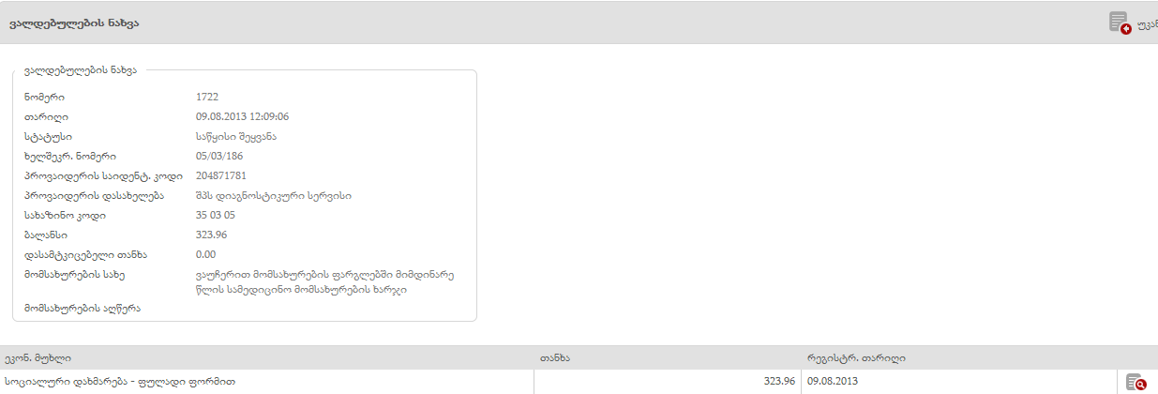

ნახატი 30.1
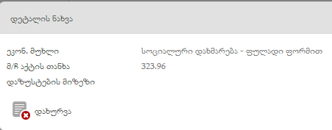

რედაქტირება ღილაკით - მომხმარებელს შეუძლია შეცვალოს კონკრეტული ვალდებულების ველებში არსებული ინფორმაცია და მონაცემები შეყვანილი ვალდებულების დეტალებში (ნახ. 31.1, ნახ. 32.1). აღნიშნული ღილაკის გამოყენებისას ეკრანზე გამოდის ვალდებულების რედაქტირების გვერდი, სადაც მომხმარებელს შეუძლია ვალდებულებას შეუცვალოს სტატუსი (შეუძლია?) და დააფიქსიროს დასაკორექტირებელი თანხა ღილაკით - 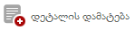, სადაც იგი ეკრანზე გამოტანილ დამატებით ფანჯარაში ავსებს „თანხის“ ველს (იწერება თანხა, რამდენიც აკლდება აღებულ ვალდებულებას) და სიტყვიერად წერს დაკორექტირების მიზეზს.

ნახატი 31.1
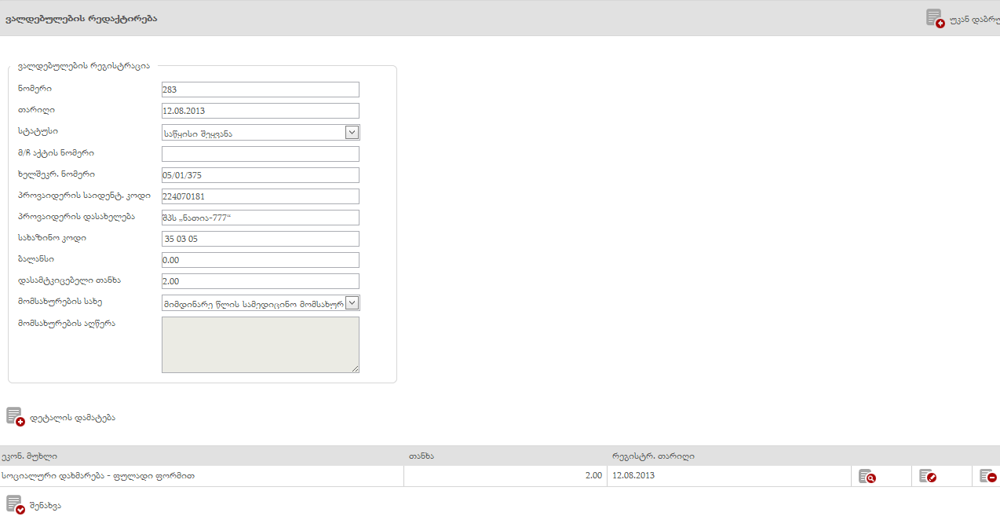
ნახატი 32.1
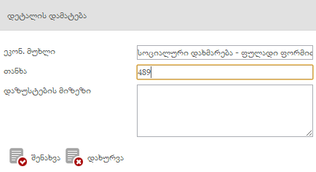

ღილაკით „ვალდებულების დაზუსტება” (ვალდებულების დაზუსტების ღილაკი აქვს მხოლოდ იმ ვალდებულებებს, რომლებიც დამტკიცებულ იქნა ხაზინის მიერ) მომხმარებელს შეუძლია ვალდებულებით გათვალისწინებულ თანხაში შეიტანოს კორექცია და მოაკლოს ვალდებულებას იმ რაოდენობის თანხა, რის გამოყენებასაც აღარ გეგმავს. აღნიშნული ღილაკის საშუალებით ეკრანზე გამოდის ვალდებულების რედაქტირების გვერდი (ნახ. 31.1) , სადაც მომხმარებელს ასევე შეუძლია ვალდებულებას შეუცვალოს სტატუსი და დაფიქსიროს დასაკორექტირებელი თანხა ღილაკით - 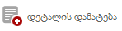, სადაც ის დამატებით ეკრანზე გამოტანილ ფანჯარაში ავსებს „თანხის” ველს (იწერება თანხა რამდენიც აკლდება აღებულ ვალდებულებას) და სიტყვიერად წერს დაზუსტების/დაკორექტირების მიზეზს (ნახ. 32.1). რაც შეეხება ეკონომიკური მუხლის ველს, ის სისტემის მიერ ივსება ავტომატურად. უკეთესი ვერსია ჯობია, ან ვალდებულებიდან გადმოდის ან რამე ეგეთი. „შენახვა“ ღილაკით მონაცემები აისახება ვალდებულებაში და ცვლილებები გამოჩნდება ცხრილის სახით (ნახ. 33.1).

ნახატი 33.1
ცხრილი, სადაც რამდენიმე კორექცია ჩანს
ცხრილიდან შესაძლებელია დეტალების დათვალიერება და რედაქტირება (ნახ. 41.1).
გასათვალისწინებელია ის გარემოება, რომ როდესაც ვალდებულებაში მითითებული თანხა არ არის სრულად ათვისებული, მის გასწვრივ ჩანს „საგადახადო მოთხოვნის რეგისტრაციის”, „დათვალიერების” და „რედაქტირების” ღილაკები. ხოლო თუ ვალდებულება გადაგზავნილია ხაზინაში და ხაზინამ დაამტკიცა იგი - მხოლოდ „დათვალიერების” და „ვალდებულების დაზუსტების” ღილაკები. თუ ხაზინას ვალდებულება არა აქვს დამტკიცებული „ვალდებულების დაზუსტების” ღილაკი ეკრანზე არ ჩნდება.

ნახატი 41.1
სადაც 4ვე ღილაკი ჩანს

საგადახდო მოთხოვნები
ნავიგაციის პანელში ველის -„საგადახდო მოთხოვნები” არჩევისას ეკრანზე გამოდის მოთხოვნების საძიებო ფილტრები. საგადახდო მოთხოვნების მოძიება შესაძლებელია საგადახდო მოთხოვნის (ს/მ) ნომრის, მიღება-ჩაბარების (მ/ჩ) აქტის ნომრის, ვალდებულების ნომრის, მიმღების საიდენტიფიკაციო კოდის ან რეესტრის ნომრის მოსანიშნი გრაფის მონიშვნით და მათ გასწვრივ არსებულ ცარიელ ველში შესაბამისი მნიშვნელობის ჩაწერით (ნახ. 41.1).

ნახატი 41.1
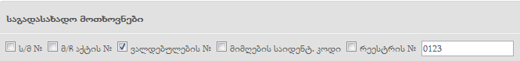

საგადახდო მოთხოვნების მოძიება შესაძლებელია ასევე სტატუსის (დაბრუნებული ბანკის მიერ, გადაგზავნილი ხაზინაში, ჩამოწერილი, გაუქმებული ან საწყისი შეყვანა), რეგისტრაციის პერიოდის (კალენდრიდან დროის დიაპაზონის მითითებით), კომპონენტის/ქვეკომპონენტის („შერჩევა” - ღილაკით იხსნება დამატებითი ფანჯარა, სადაც მომხმარებელი საძიებო ველში უთითებს კომონენტი/ქვეკომპონენტის წელს ან დასახელებას. საკმარისია ერთი ასოს ან ციფრიც ჩაწერა. „ძებნა” ღილაკის გამოყენებით ცხრილში გამოტანილი სიიდან სასურველი პროგრამის ჩაშლითა () და კომპონენტის ან ქვეკომპონენტის მონიშვნით და „არჩევა“ ღილაკზე დაჭერით სამედიცინო დაწესებულება დაემატება საძიებო ფილტრის ველს. იხ. ნახ. 32.1) და სამედიცინო დაწესებულების (არჩევის პრინციპი იგივეა, როგორ კომპ./ქვეკომპონენტის არჩევისას) მიხედვით.

ნახატი 32.1
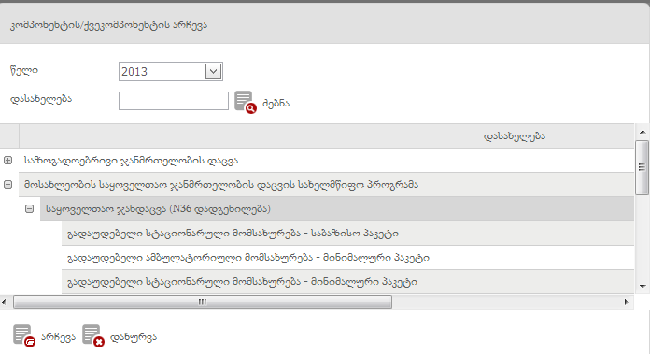

„ძებნა” ღილაკით გამოდის ნავიგაციის პანელში არსებული „ვალდებულებები“-ს გვერდზე დარეგისტრირებული საგადახდო მოთხოვნების სია საგადასახადო მოთხოვნის ნომრის, ვალდებულების ნომრის, სტატუსის, მ/ჩ აქტის ნომრის, სახაზინო კოდის, ვალდებულების თანხის, ბალანსის, რეგისტრაციის თარიღის, მიმღების საიდენტიფიკაციო კოდის, მიმღების დასახელების, საბანკო კოდის, ბანკის დასახელების, ანგარიშის ნომრისა და რეესტრის ნომრის ცხრილის სათაურების მიხედვით (ნახ. 33.1).

ნახატი 33.1
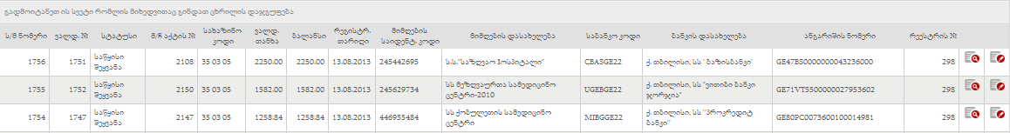

თითოეული საგადახდო მოთხოვნის გასწვრივ შესაძლებელია მოთხოვნაში არსებული ინფორმაციის დეტალური დათვალიერება ღილაკით - და ინფორმაციაში ცვლილების შეტანა ღილაკით - (ნახ. 33.1), რომლის გამოყენების დროსაც მომხმარებელს შეუძლია რედაქტირების გვერდზე შეცვალოს მიღება-ჩაბარების აქტის ნომერი, თანხა, გადახდის დანიშნულება, მოთხოვნის საფუძველი ან შენიშვნა (ნახ. 34.1).

უნდა აღინიშნოს, რომ როდესაც საგადახდო მოთხოვა შექმნილია ისეთი ვალდებულების საფუძველზე, რომელიც დარეგისტრირდა კონტრაქტის მიხედვით (როდესაც გამოსაყენებელი თანხა წინასწარ არის განსაზღვრული კონტრაქტში), მაშინ „მიღება- ჩაბარების აქტის ნომრის“ ველის ჩამოშლისას (ნახ. 34.1) გამოჩნდება მხოლოდ ერთი მიღება-ჩაბარების აქტის ნომერი. თუ საგადახდო მოთხოვნა შექმნილია ისეთი ვალდებულების საფუძველზე, რომელიც დარეგისტრირდა მიღება-ჩაბარების აქტის მიხედვით (როდესაც გამოსაყენებელი თანხა წინასწარ არ არის ცნობილი), ჩამოიშლება რამდენიმე მიღება-ჩაბარების აქტის ნომერი, რომლის შეცვლა შეუძლია მომხმარებელს რედაქტირების დროს.

ნახატი 34.1
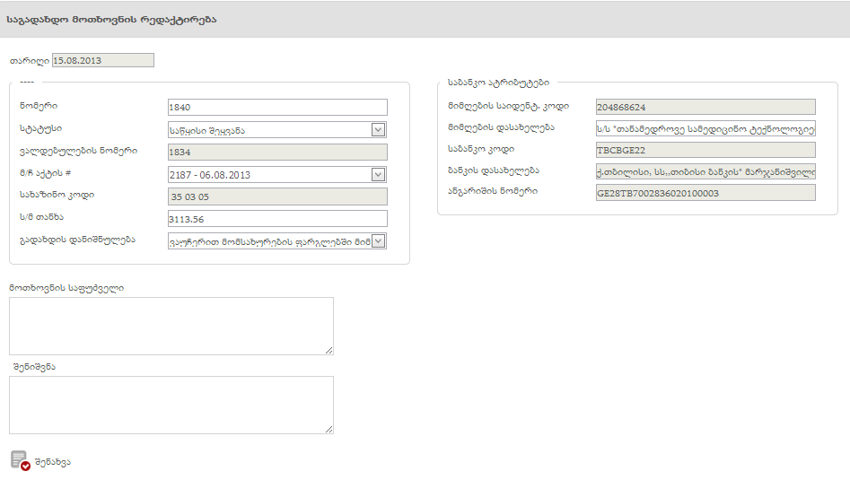

„შენახვა” ღილაკით ცვლილება აისახება კონკრეტულ საგადასახადო მოთხოვნაზე (ნახ. 34.1).

ხაზინა
ნავიგაციის პანელში ხაზინის არჩევისას ეკრანზე გამოდის 3 ქვეთავი (ნახ. ხ):

ნახატი ხ
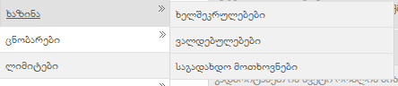

- ხელშეკრულებები - რომლის რეგისტრაციაც ხდება ხაზინაში
- ვალდებულებები - ვალდებულების აღება კონკრეტულ თანხაზე
- საგადასახადო მოთხოვნები - საგადახდო დავალება დაწესებულებისთვის თანხის გადარიცხვაზე.

ხელშეკრულებები

ხელშეკრულებების დასარეგისტრირებლად მომხმარებელმა უნდა აირჩიოს ნავიგაციის პანელში „ხაზინა“ , შემდეგ კი -„ხელშეკრულებები“ (ნახ. ხ).

თავდაპირველად მომხმარებელს აქვს საშუალება უკვე დარეგისტრირებული ხელშეკრულებები მოძებნოს სხვადასხვა ფილტრის გამოყენებით (ნახ. ხ).

ნახატი ხ
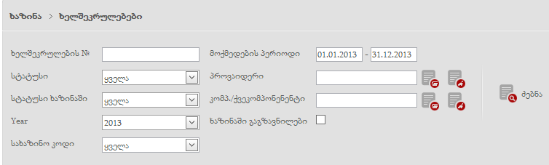
აგრეთვე შესაძლებელია მონაცემების ექსპორტი ექსელის ფაილში ღილაკით 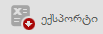.
ღილაკით მომხმარებელი ქმნის გრაფიკის ხელშეკრულებას ხაზინისათვის, თუ როდის, რომელ სამედიცინო დაწესებულებაზე რა რაოდენობის თანხა უნდა დაიხარჯოს.
ღილაკით 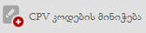 ხდება ხელშეკრულებაზე CPV კოდის მინიჭება.

ხელშეკრულების რეგისტრაციისათვის საჭიროა დიჯიპასის პინ კოდი. ღილაკით  ეკრანზე გამოდის ხელშეკრულების დამატების ფანჯარა (ნახ. ხ).

ნახატი ხ
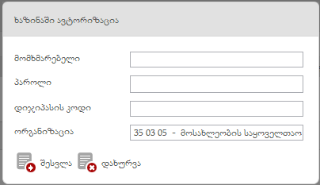
ვავსებთ მომხმარებელს, კოდურ სიტყვას და დიჯიპასის კოდს, ხოლო ორგანიზაცია ივსება ავტომატურად.

ყველა ველის შევსების შემდეგ მომხმარებელი შედის ხელშეკრულების გვერდზე.

ვალდებულებები

ვალდებულებების დასარეგისტრირებლად მომხმარებელი გადადის ნავიგაციის პანელიდან ჯერ ხაზინაში, შემდეგ ვალდებულებებში.

მომხმარებელს ეძლევა საშუალება გამოტანილ ფანჯარაზე სხვადასხვა ფილტრების მეშვეობით მოძებნოს უკვე აღებული ვალდებულებები (ნახ. ხ).

ნახატი ხ
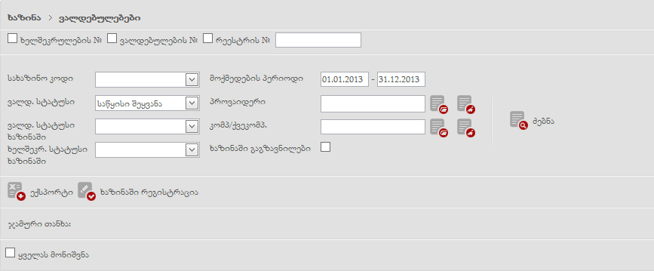
ვალდებულებები იდება კონკრეტული ხელშეკრულების ფარგლებში. გასათვალისწინებელია ის გარემოება, რომ თუ არსებობს ვაუჩერი, მაშინ ვალდებულება იქმნება ხაზინაში ხელშეკრულების გარეშე.
იმ შემთხვევაში, თუ მომხმარებელი მონიშნავს - და დააჭერს ღილაკს - 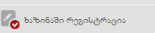 მაშინ ეკრანზე ცხრილის სახით გამოვა შემდეგი სახის ინფორმაცია (ნახ. ხ).
ნახატი ხ
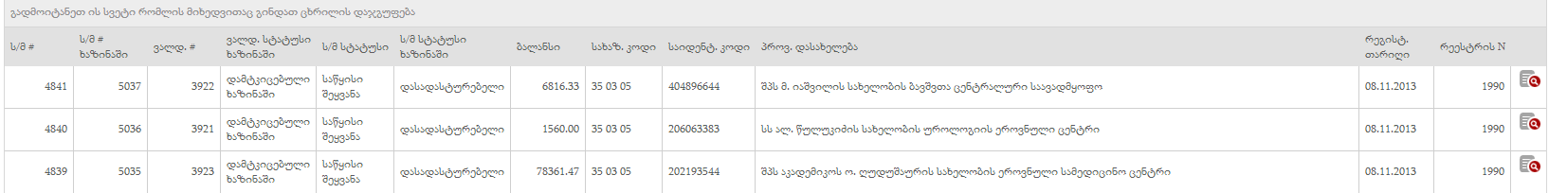

ცნობარები
ცნობარებში მოცემულია ინფორმაცია შემდეგი პუნქტების შესახებ:
- ეკონომიკური მუხლები
- საბანკო კოდები
- სატარიფო ზონები
- ასაკობრივი ჯგუფები
- ნოზოლოგიები
ნავიგაციის პანელზე განთავსებული „ცნობარები”-დან მომხმარებელი ირჩევს მისთვის სასურველ ინფორმაციას.

ეკონომიკური მუხლები:

მომხმარებელს აქვს საშუელება განახორციელოს ძებნა კოდით ან სახელის მეშვეობით (ნახ ხ).
ნახატი ხ
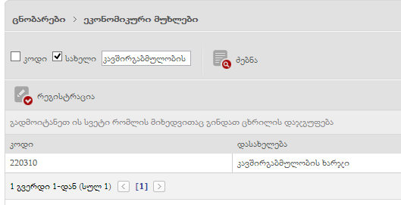

მომხმარებელს აგრეთვე აქვს საშუალება დაარეგისტრიროს ეკონომიკური მუხლი. ღილაკით  ეკრანზე გამოდის შემდეგი სახის ფანჯარა (ნახ. ხ).

ნახატი ხ
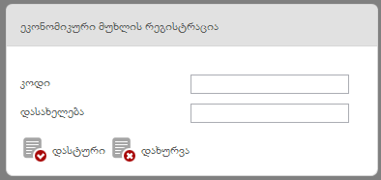

ეთითება კოდი და დასახელება. ღილაკით „დასტური” ახალი ეკონომიკური მუხლი ემატემა ეკონომიკური მუხლების ბაზას.

საბანკო კოდები:

საბანკო კოდებში გადასასვლელად მომხმარებელმა უნდა აირჩიოს ნავიგაციის პანელში ცნობარები და შემდეგ საბანკო კოდები, სადაც მოცემულია ბანკების დასახელება და კოდები.

ძებნისას მომხმარებელმა უნდა მიუთითოს ბანკის დასახელება ან კოდი და ღილაკით „ძებნა” ეკრანზე გამოვა არჩეული ბანკი (ნახ. ხ).

ნახატი ხ
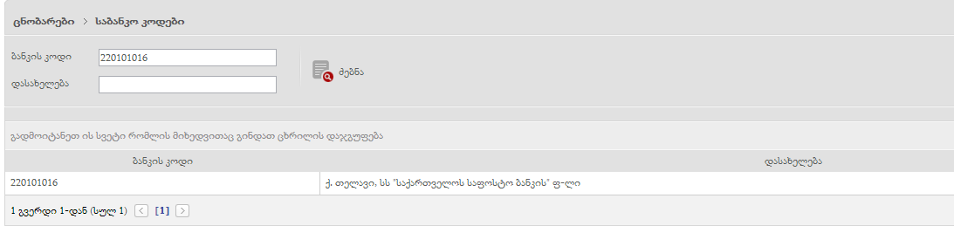

სატარიფო ზონები

სატარიფო ზონების გვერდზე შესასვლელად მომხმარებელი გადის შემდეგ გზას: თავდაპირველად ნავიგაციის პანელში ირჩევს „ცნობარებს”, შემდეგ კი -სატარიფო ზონებს.

სატარიფო ზონების გვერდზე მომხმარებელს შეუძლია მოძებნოს უკვე დარეგისტრირებული სატარიფო ზონა სხვადასხვა ფილტრების გამოყენებით (ნახ. ხ).

ნახატი ხ
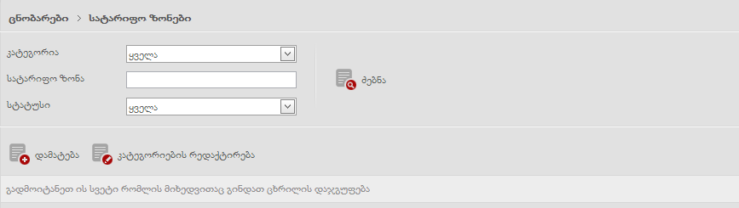

მომხმარებელს აქვს საშუალება დაამატოს სატარიფო ზონა ღილაკით , რომლის შედეგადაც ეკრანზე გამოდის შემდეგი სახის ფანჯარა (ნახ. ხ).

ნახატი ხ
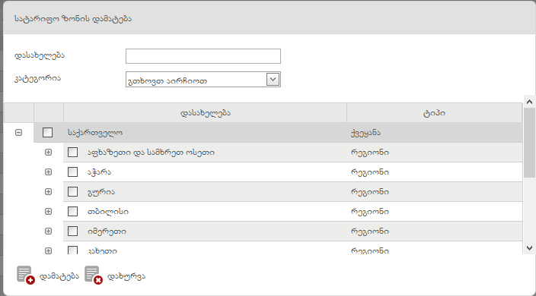

მომხმარებელი თავდაპირველად ავსებს დასახელებას, შემდეგ უთითებს კატეგორიას და უთითებს რეგიონს. ღილაკით ,,დამატება” სატარიფო ზონა ემატება მოცემულ ბაზას.
მომხმარებელს აგრეთვე შეუძლია კატეგორიების რედაქტირება ღილაკით -, რის შედეგადაც ეკრანზე გამოდის კატეგორიის რედაქტირების ფანჯარა (ნახ. ხ).

ნახატი ხ
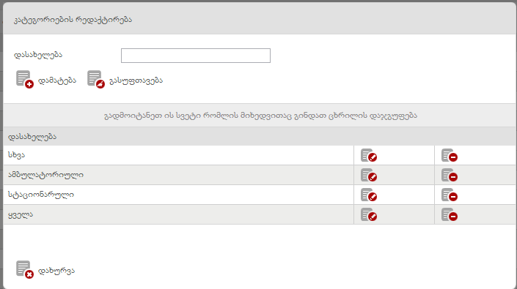

ასაკობრივი ჯგუფები

ასაკობრივი ჯგუფების გვერდზე გადასასვლელად მომხმარებელი გადადის ნავიგაციის პანელიდან ჯერ ცნობარებში, შემდეგ - ასაკობრივი ჯგუფების გვერდზე.

მოცემულ გვერდზე მომხმარებელს აქვს საშუალება ღილაკით „ძებნა” და სხვადასხვა ფილტრების გამოყენებით მოძებნოს სხვადასხვა ასაკობრივი ჯგუფები (ნახ. ხ).

ნახატი ხ
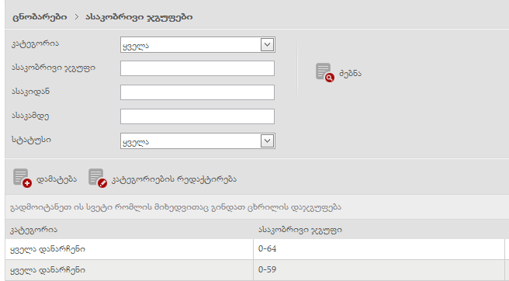

მომხმარებელს აგრეთვე შეუძლია სურვილისამებრ დაამატოს ასაკობრივი ჯუფი ღილაკით 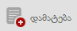 (ნახ. ხ).

ნახატი ხ
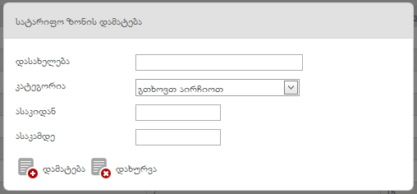

მომხმარებელი არედაქტირებს კატეგორიებს ღილაკით - , რომლის შედეგადაც ეკრანზე გამოდის შემდეგი სახის ფანჯარა (ნახ. ხ).

ნახატი ხ
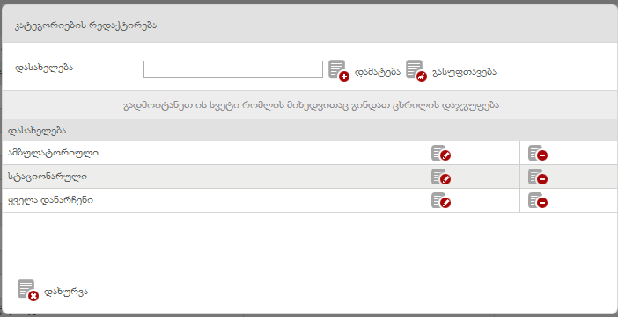

ნოზოლოგიები

ნოზოლოგიების გვერდზე გადასასვლელად მომხმარებელი გადის შემდეგ გზას: ნავიგაციის პანელში ირჩევს „ცნობარებს” და შემდეგ - „ნოზოლოგიებს”.
ნოზოლოგიების გვერდზე მომხმარებელს აქვს საშუალება კოდის ან სახელის მეშვეობით მოძებნოს სისტემაში უკვე დარეგისტრირებული ნოზოლოგიები (ნახ ხ)

ნახატი ხ
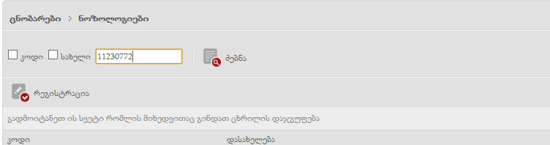

იმ შემთხვევაში, თუ მომხმარებელმა ფილტრის გარეშე დაიწყო ძებნა, მაშინ ეკრანზე გამოდის ყველა დარეგისტრირებული ნოზოლოგია.

მომხმარებელს აგრეთვე აქვს საშუალება დაამატოს ნოზოლოგია ღილაკით „დამატება”, რის შედეგადაც ეკრანზე გამოდის ნოზოლოგიის დამატების გვერდი (ნახ ხ)

ნახატი ხ
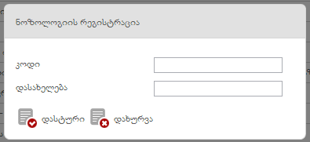

ღილაკით „დასტური” ახალი ნოზოლოგია ემატება ნოზოლოგიათა ბაზას.

12. ლიმიტები
ლიმიტები გულისხმობს პერიოდის მიხედვით ან შემთხვევის ფარგლებში მოქალაქისთვის სახელმწიფო დაფინანსების შეზღუდვას. მაგალითად, საყოველთაო ჯანდაცვის პროგრამის ფარგლებში საბაზისო და მინიმალური პაკეტის მოსარგებლეთათვის გადაუდებელი სტაციონარული მომსახურებისთვის (გარდა კარდიოქირურგიისა) დაწესებული წლიური ლიმიტია 15000 ლარის ოდენობით.

ლიმიტების გვერდზე შესასვლელად მომხმარებელმა უნდა გაიაროს შემდეგი გზა:
ნავიგაციის პანელში ღილაკით „ლიმიტები” მომხარებელი შედის ლიმიტების გვერდზე ნახ ხ.

ნახატი ხ
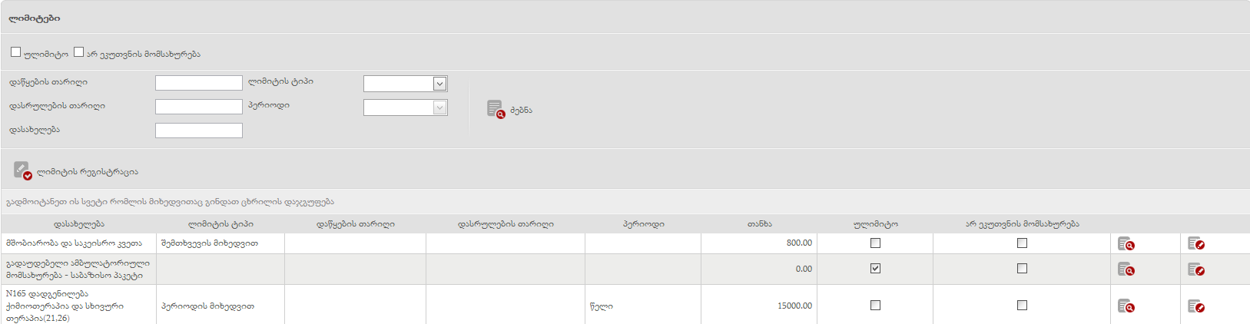

ლიმიტების გვერდზე მოცემულია ფილტრები, რომლის მიხედვით ახდენს მომხმარებელი ლიმიტების ძებნას (ნახ. ხ).

ნახატი ხ
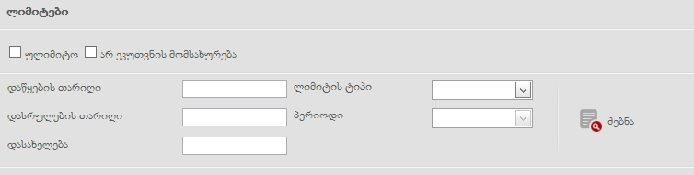

იმ შემთხვევაში, თუ მომხმარებელმა არ გამოიყენა ფილტრები და ისე განახორციელა ძებნა, ეკრანზე გამოვა ყველა დარეგისტრირებული ლიმიტი.

ცხრილში მოცემულია:
- კომპონენტების ჩამონათვალი
- ლიმიტის ტიპი
- დაწყების თარიღი
- დასრულების თარიღი
- პერიოდი
- თანხა
- ულიმიტო
- არ ეკუთვნის მომსახურება

თითოეული კომპონენტის გასწვრივ მოცემულია დათვალიერების და რედაქტირების ღილაკები .

ღილაკით „დათვალიერება” მომხმარებელი გადადის დათვალიერების გვერდზე, სადაც ფართოდ არის წარმოდგენილი ლიმიტი კომპონენტის მიხედვით (ნახ. ხ)

ნახატი ხ
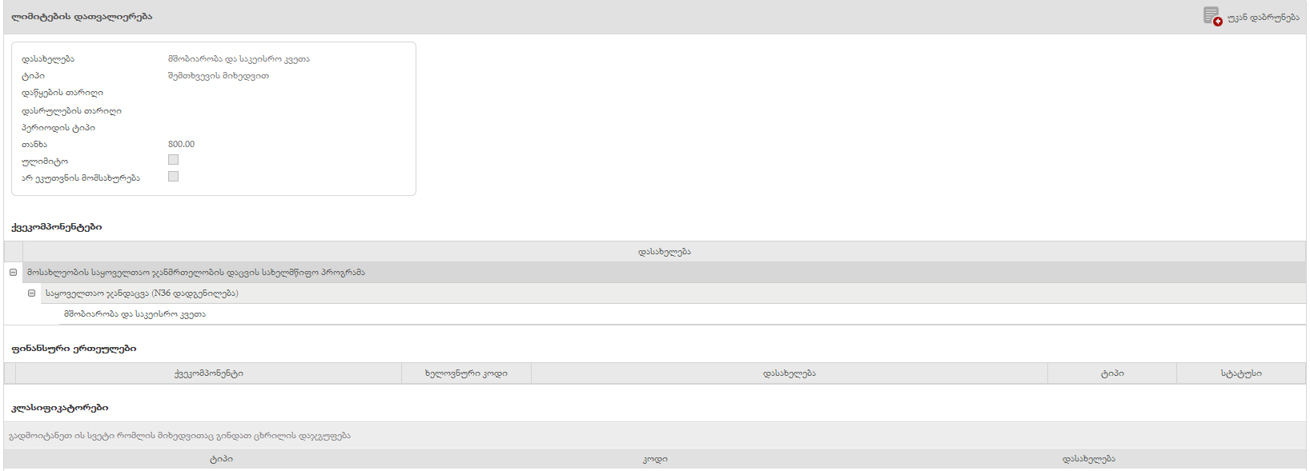

ღილაკით -„რედაქტირება” მომხმარებელი გადადის ლიმიტების რედაქტირების გვერდზე (ნახ. ხ).

ნახატი ხ
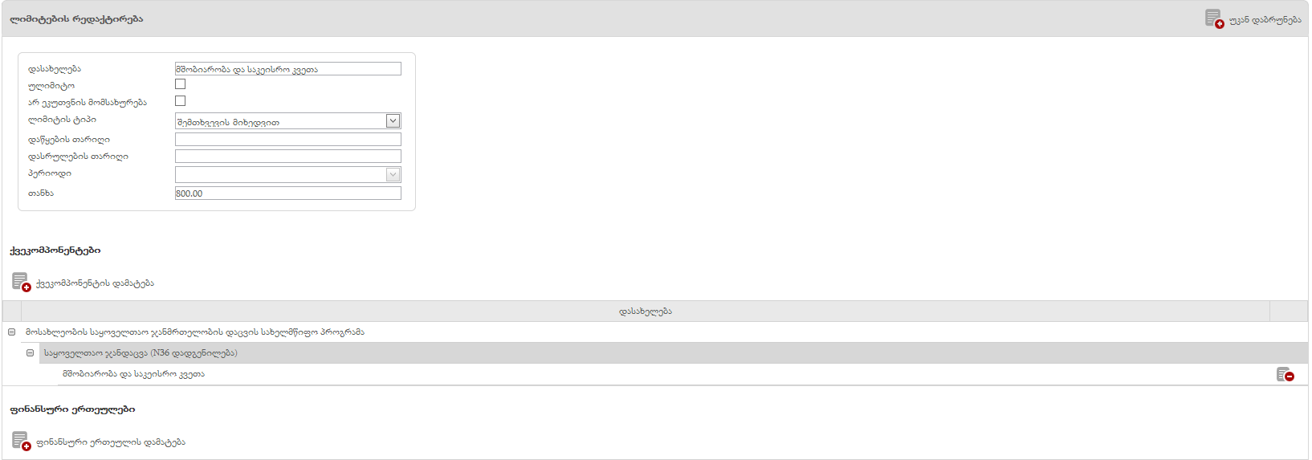

რედაქტირების გვერდზე შესაძლებელია ქვეკომპონენტის დამატება ღილაკით 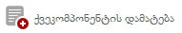, რომლის შედეგადაც ეკრანზე გამოდის ქვეკომპონენტის არჩევის ფანჯარა (ნახ. ხ).

ნახატი ხ
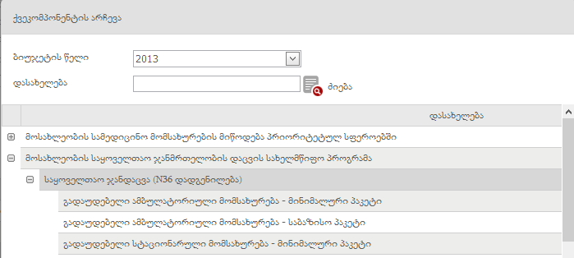

მომხმარებელს ასევე შეუძლია ფინანსური ერთეულის დამატება ღილაკით -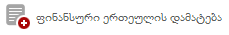, რომლის დროსაც ეკრანზე გამოდის ფანჯარა (ნახ. ხ).

ნახატი ხ
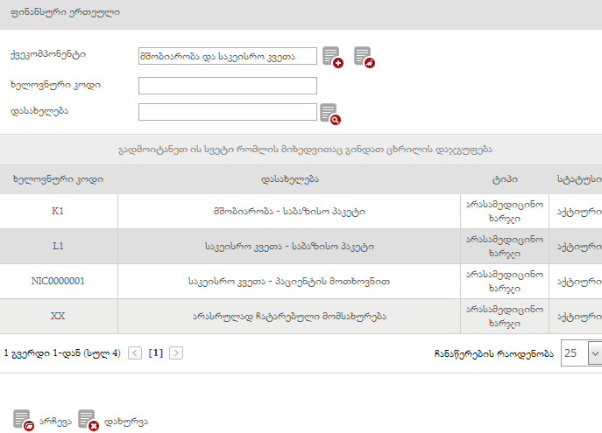
კლასიფიკატორის დამატებისას ღილაკით - 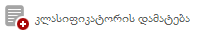ეკრანზე გამოდის კლასიფიკატორის არჩევის ფანჯარა (ნახ. ხ)

ნახატი ხ
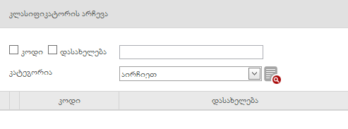
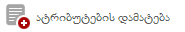ღილაკით ეკრანზე გამოდის ატრიბუტის არჩევის ფანჯარა (ნახ. ხ). მომხმარებელს აქვს საშუალება მონიშნოს სასურველი ატრიბუტი და ღილაკით დაამატოს იგი.

ნახატი ხ
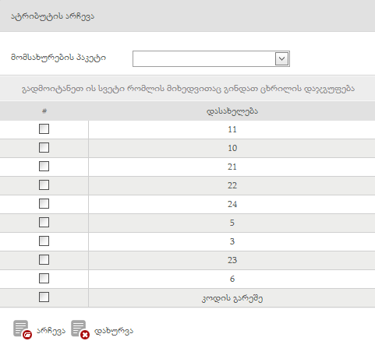
მომხმარებელს აქვს იმის საშუალებაც, რომ დაამატოს ასაკობრივი ჯგუფი და სქესი 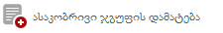ღილაკით, რომლის დროსაც ეკრანზე გამოვა შემდეგი სახის ფანჯარა (ნახ. ხ).

ნახატი ხ
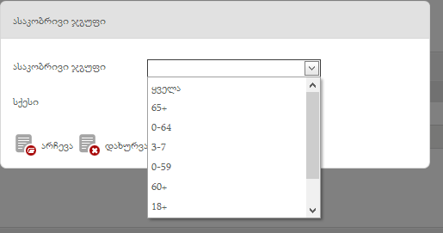

სასურველი ასაკის არჩევის შემდეგ „არჩევა” ღილაკით არჩეული ასაკი და სქესი დაემატება სისტემას.

ყველა ველის შევსების შემდეგ „შენახვა” ღილაკით დარედაქტირებული კომპონენტი განახლდება და ბაზაში გამოჩნდება განახლებული სახით (ნახ. ხ).

ნახატი ხ
